ՀԱՇՎԵՏՎՈՒԹՅՈՒՆ
ՀՀ ԱՐԱՐԱՏԻ ՄԱՐԶԻ <<ԱՐՏԱՇԱՏ ՀԱՄԱՅՆՔԻ ԱԲՈՎՅԱՆ ԳՅՈՒՂԻ ՄԱՆԿԱՊԱՐՏԵԶ>> ՀՈԱԿ-Ի 2024-2025 ՈՒՍՈՒՄՆԱԿԱՆ ՏԱՐՎԱ
ՆԵՐՔԻՆ ԳՆԱՀԱՏՄԱՆ
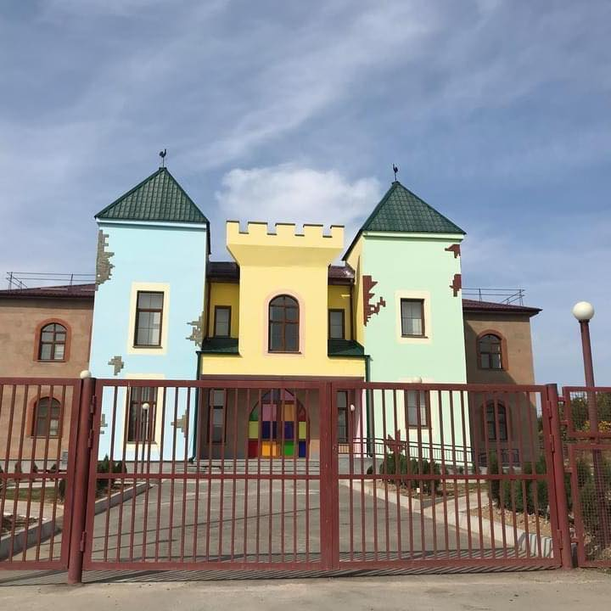

Ներածություն
Սույն փաստաթուղթը «Արտաշատ համայնքի Աբովյան գյուղի մանկապարտեզ» ՀՈԱԿ-ի ՀՀ օրենսդրությամբ սահմանված կարգով և պահանջներին համապատասխան իրականացված ներքին գնահատման արդյունքում կազմված հաշվետվություն է: Ներքին գնահատումն իրենից ներկայացնում է հաստատության գործունեության վերլուծություն, որի նպատակն է բարելավել կրթական ծառայությունների մատուցման որակը, ինչպես նաև նպաստել հաստատության գործունեության արդյունավետության բարձրացմանը:
Հաստատության ներքին գնահատման գործընթացում ցուցանիշների և չափանիշների հաշվարկման ժամանակ կիրառվել են հետևյալ մեթոդները՝
• Վիճակագրական տվյալների վերլուծություն
• Փաստաթղթային վերլուծություն
• Դիտարկում և փաստագրում
• Հարցումների իրականացում և արդյունքների վերլուծություն
Ներքին գնահատումն իրականացված է հաստատության տնօրենի՝ 22 օգոստոս 2024թ.
N 26 հրամանով կազմավորված հանձնաժողովի կողմից, որի անդամներն են՝
Գայանե Վարթապետյան/դաստիարակ/
Էմմա Վարդանյան /դաստիարակ/
Քրիստինե Սարգսյան/երաժշտության դաստիարակ/
Գրետա Գրիգորյան/ծնող/
Մերի Միքայելյան/ծնող/
Լիաննա Խուրշուդյան/ծնող/
Ավետիք Հարությունյան /ՏԻՄ/
Նվարթ Հակոբյան /ՏԻՄ/
Հանձնաժողովի նախագահ՝ մանկապարտեզի տնօրեն Ե.Հովհաննիսյան
✓ Մաս 1-ը ներառում է ընդհանուր տեղեկություններ մանկապարտեզի մասին:
✓ Մաս 2-ում ներկայացված են տվյալներ մանկապարտեզի շենքի և տարածքի անվտանգ շահագործման վերաբերյալ
✓ Մաս 3-ում ներկայացվում են տվյալներ հաստատությունում սաների և աշխատակազմի համար ուսումնական գործընթացի և աշխատանքի կազմակերպման նպատակով անհրաժեշտ նորմերի պահպանման վերաբերյալ
✓ Մաս 4-ում ներկայացվում են սաների անվտանգ կենսագործունեության և առողջ ապրելակերպի կարողությունների եվ հմտությունների ձևավորման համար ուսուցողական ծրագրերը
✓ Մաս 5-ում ներկայացվում են սաների ֆիզիկական, հոգևոր, սոցիալական առողջությանը միտված ուսումնադաստիարակչական ծրագրերն ու միջոցառումները
✓ Մաս 6-ում ներկայացվում տվյալներ ուսումնական հաստատության մանկավարժական անձնակազմի և ուսումնադաստիարակաչական գործընթացի վերաբերյալ
✓ Մաս 7-ում ներկայացված են տվյալներ ուսումնական հաստատության զարգացնող միջավայրրի վերաբերյալ
✓ Մաս 8-ում ներկայացված են տվյալներ ուսումնական հաստատության մարդկային, ֆինանսական և նյութական ռեսուրսների տնօրինման վերաբերյալ
✓ Մաս 9-ում ներկայացված են տվյալներ հաստատության մանկավարժական ու վարչական անձնակազմի և ծնողների միջև համագործակցության վերաբերյալ
✓ Մաս 10-ում ներկայացված են տվյալներ հաստատության և համայնքի համագործակցության վերաբերյալ
✓ Մաս 11-ը, 12-ը, 13-ը և 14-ը վերաբերում են ներառականության խնդիրներին և ԿԶԱՊԿ ունեցող սաների ուսումնադաստիարակչական գործընթացի կազմակերպման առանձնահատկություններին
✓ Մաս 15-ում ներկայացված են տեղեկություններ հաստատությունում սեռերի հարաբերակցության և ազգային փոքրամասնությունների երեխաների վերաբերյալ
1. ԸՆԴՀԱՆՈՒՐ ՏԵՂԵԿՈՒԹՅՈՒՆՆԵՐ ՀԱՍՏԱՏՈՒԹՅԱՆ ՄԱՍԻՆ
Կազմակերպության անվանումը՝
Արտաշատ համայնքի «Արտաշատ համայնքի Աբովյան գյուղի մանկապարտեզ» ՀՈԱԿ

Կազմակերպաիրավական տեսակը՝
Համայնքային ոչ առևտրային կազմակերպություն՝ ՀՈԱԿ

Սեփականության ձևը՝
Համայնքային

Հասցե՝
Գ.Աբովյան,Ս.Թեհլերյան 1/1

Հեռ.` 098440001

Պաշտոնական կայքէջ`----------

1. ՈՒՍՈՒՄՆԱԿԱՆ ՀԱՍՏԱՏՈՒԹՅԱՆ ՇԵՆՔԻ ԵՎ ՏԱՐԱԾՔԻ ԱՆՎՏԱՆԳ ՇԱՀԱԳՈՐԾՈՒՄԸ

Ցուցանիշ | Այո | Մասամբ | Ոչ
ա. ուսումնական հաստատությունն ունի տարածք՝ մեկուսացված ու հեռացված ավտոճանապարհային գոտուց, աղմուկի, օդի աղտոտման աղբյուրներ հանդիսացող արդյունաբերական կամ այլ օբյեկտներից. | Այո
բ. ուսումնական հաստատության տարածքը ցանկապատված է և անվտանգ է սաների ազատ տեղաշարժման համար. | Այո
գ. արտակարգ իրավիճակներում հատուկ ծառայությունների մեքենաները կարող են անարգել մոտենալ ուսումնական հաստատության շենքին. | Այո
դ. ուսումնական հաստատության տարածքը մաքուր է, աղբը կանոնավորապես հավաքվում է հատուկ աղբարկղերում և դուրս է բերվում հաստատության տարածքից. | Այո
ե. ուսումնական հաստատության ամբողջ տարածքում պարբերաբար իրականացվում են միջոցառումներ` կրծողների և վտանգավոր միջատների, թափառող շների, կատուների և այլ կենդանիների դեմ. | Այո

Ներքին գնահատման հանձնաժողովի կողմից իրականացվեց դիտարկում-փաստագրում, ըստ որի՝ կարելի է արձանագրել, որ ուսումնական հաստատության տարածքը մեկուսացված ու հեռացված է ավտոճանապարհային գոտուց, աղմուկի, օդի աղտոտման աղբյուրներ հանդիսացող արդյունաբերական օբյեկտներից, սակայն պետք է նշել հաստատության ետնամասում՝ ցանկապատից դուրս։
Հաստատության տարածքը ցանկապատված է, անվտանգ սաների ազատ տեղաշարժի համար։ Ցանկապատը կազմված է մետաղական մասերից։
Արտակարգ իրավիճակներում հատուկ ծառայությունների մեքենաները կարող են անարգել մոտենալ ուսումնական հաստատության շենքին:
Հաստատության տարածքում պարբերաբար իրականացվում են միջոցառումներ` կրծողների դեմ։ Հաստատությունը ունի 2025թ. փետրվարի 3-ին կնքված դեռատիզացիայի պայմանագիր «Արտաշատ Կանխարգելիչ Ախտահանում Դուստր» ՓԲԸ-ն, ի դեմս Ընկերության տնօրեն Սեթ Ստեփանյանի հետ և ըստ պլան-ժամանակացույցի կատարվող գնման արդյունքում իրականացնում է միջոցառումներ կրծողների դեմ (պայմանագրի լուսապատճենը բերված է ստորև) Մնացյալ դեպքերում հաստատության պահակի և հավաքարարի կողմից իրականացվում է հսկողություն, որպեսզի հաստատության տարածք չթափանցեն շներ, կատուներ և այլ կենդանիներ:

2.ՈՒՍՈՒՄՆԱԿԱՆ ՀԱՍՏԱՏՈՒԹՅՈՒՆՈՒՄ ՍԱՆԵՐԻ ՈՒ ԱՇԽԱՏԱԿԱԶՄԻ ՀԱՄԱՐ ՈՒՍՈՒՄՆԱԿԱՆ ԳՈՐԾԸՆԹԱՑԻ ԵՎ ԱՇԽԱՏԱՆՔԻ ԿԱԶՄԱԿԵՐՊՄԱՆ ՀԱՄԱՐ ԱՆՀՐԱԺԵՇՏ ՆՈՐՄԵՐԻ ՊԱՀՊԱՆՈՒՄԸ
(ՀՀ քաղաքաշինության կոմիտեի նախագահի 2020 թվականի դեկտեմբերի 10-ի N 95-Ն հրամանով սահմանված ՝ անվտանգության և առողջապահության նախարարի 2002 թվականի դեկտեմբերի 20-ի N 857-Ն հրամանով սահմանված սանիտարահիգիենիկ նորմերը)

Ցուցանիշ | Այո | Մասամբ | Ոչ
ա. ուսումնական հաստատության շենքը վերանորոգված է. | այո
բ.ուսումնական հաստատության շենքի շահագործումը համապատասխանում է քաղաքաշինության կոմիտեի նախագահի 2020 թվականի դեկտեմբերի 10-ի N 95-Ն հրամանով սահմանված շահագործման անվտանգության նորմերին. | այո
գ. շենքում առկա են դեպի դուրս բացվող պահուստային ելքեր. | այո
դ.ուսումնական հաստատությունն ապահովված է կապի և արտակարգ իրավիճակների ազդարարման համակարգով. |  | Մասամբ
ե.շենքը հարմարեցված է կրթության և զարգացման առանձնահատուկ պայմանների կարիք (այսուհետ՝ ԿԶԱՊԿ) ունեցող սաների անվտանգ տեղաշարժ ապահովող պայմաններին (թեքահարթակներ, լայն դռներ և այլն). |  | Մասամբ
զ. ուսումնական հաստատությունն ապահովված է սարքին վիճակում գտնվող հակահրդեհային անվտանգության լրակազմով, տանիքը պատված է հրակայուն նյութերով. | այո
է.համակարգչային սարքավորումները, հեռուստացույցներն ամուր են տեղադրված և ամրացված են աշխատատեղերին. | այո
ը. անիվներով տեղաշարժվող ծանր իրերն ամրացված են հատակին. | այո
թ. բաց դարակներից հեռացված են ծաղկամանները, նկարները դեկորատիվ իրերը. | այո
ժ. ուսումնական հաստատության միջանցքների հատակները սայթաքուն չեն, իսկ եթե ծածկված են ուղեգորգերով, ապա դրանք ամրացված են հատակին. | այո
ժա. ստորին հարկերի պատուհաններն ունեն շարժական մետաղյա վանդակաճաղեր. |  |  | ոչ
ժբ. ուսումնական հաստատության կահույքը համապատասխանում է անվտանգ կենսագործունեության պահանջներին, ամուր և բարվոք վիճակում է. | այո
ժգ. ուսումնական հաստատությունում մշակված և առկա է սաների ու անձնակազմի տարհանման պլան, որում հաշվի են առնված նաև հաշմանդամություն ունեցող անձանց կարիքները. | այո
ժդ. ուսումնական հաստատության նախասրահում, բոլոր հարկերում, խմբասենյակներում փակցված են տարհանման պլան-սխեմաները` համապատասխան գունային ցուցասլաքներով. | այո
ժե. ուսումնական հաստատության տարհանման ուղիներն ազատ են ավելորդ իրերից և արգելափակված չեն ծանր իրերով. | այո
ժզ. ուսումնական հաստատությունում սաների թիվը համապատասխանում է հաստատության լիցենզիայով սահմանված սահմանային տեղերին.* | Այո
ժէ. խմբասենյակներում սեղան և աթոռների թիվը համապատասխանում է առողջապահության նախարարի 2002 թվականի դեկտեմբերի 20-ի N 857-Ն հրամանով սահմանված նորմերին. | այո
*«Արտաշատ համայնքի Աբովյան գյուղի մանակապարտեզ» ՀՈԱԿ-ը հունիսի 13-ին ստացել է Նախադպրոցական կրթական ծրագիր իռականացնելու լիցենզիա, որից հետո պահպանվել է լիցենզիայով սահմանված սահմանային տեղերը՝ նոր ընդունված կրտսեր 2-րդ խմբում, իսկ միջին և ավագ խմբերում երեխաների թիվը պակասելուց հետո նոր երեխաներ չենք ընդունում,որպեսզի պահպանենք սահմանային թիվը:

Հաստատությունում թե սաների, թե աշխատակազմի համար պահպանված են ուսումնադաստիարակչական գործընթացի և աշխատանքի կազմակերպման նպատակով անհրաժեշտ անվտանգության և սանիտարահիգիենիկ նորմերը, կազմակերպված են առողջության պահպանման ծառայություններ։
Հաստատության շենքը վերանորոգված է:2025թ-ի հուլիս-օգոստոս ամիսներին մանկապարտեզում իրականացվել են կոսմետիկ վերանորոգման աշխատանքներ: Թարմացվել են խմբասենյակները: Շենքը գտնվում է լավ վիճակում, հաստատությունում տեղադրված են եվրոդռներ և պատուհաններ, հատակը սալիկապատ է կամ վինիլապատ 2մմ հաստությամբ, առաստաղը ընդհանուր լավ վիճակում է։ Հաստատությունն ապահովված է ջեռուցման համակարգով, ջրամատակարարման ներքին ցանցով, տաք ջրամատակարարման և կոյուղու համակարգով։
Հաստատության շենքը կայուն է քամիների, սողանքների, երկրաշարժերի նկատմամբ, ապահովված է հակահրդեհային անվտանգության սարքին նոր ձեռք բերված լրակազմով։
Ուսումնական հաստատության ներքին փաստաթղթերը և համապատասխան շինարարական նորմերը ուսումնասիրելիս պարզ դարձավ, որ հաստատության երեք խմբասենյակները, որոնց մակերեսները 51,7քմ, 51,7քմ, և 51,7քմ են:Այդ տարածքում սաների թիվը 25-30 է։
Հաստատությունը ունի վատառողջ սաների համար նախատեսված մեկուսարան։ ։
Հաստատությունն ունի թվով յոթ մուտքի դուռ, որոնք գտնվում են 1-ին և 2-րդ հարկերում, , բոլոր դռները բացվում են դեպի դուրս։ Նշված մուտքերից առավել գործածական է մեկը՝ հիմնական մուտքը, մյուս վեց դռները պահուստային ելքեր են:
Հաստատության շենքը մասամբ հարմարեցված է կրթության և զարգացման առանձնահատուկ պայմանների կարիք ունեցող սաների անվտանգ տեղաշարժի համար, առկա է թեքահարթակ:
Հաստատության հեռուստացույցները, համակարգիչները, ծանր իրերը հնարավորինս ամուր են տեղադրված, ամրացված, բաց դարակներում դեկորատիվ իրեր, ծաղկամաններ, ծանր պարագաներ չկան, միջանցքները սալիկապատ են, սակայն սայթաքուն չեն,գորգ առկա է միայն միջանցքում,որը ամրացված է հատակին։ Պատուհանները վանդակաճաղեր չունեն։
Ուսումնական հաստատության կահույքը՝ պահարանները, սեղանները, աթոռներն ու մահճակալները համեմատաբար նոր են և ձեռք է բերվել 2019 թվականին:
Խմբասենյակներում սեղանների և աթոռների թիվը համապատասխանում է սաների թվին։ Խմբերում տեղադրված են կլոր սեղաններ,որոնք ունեն անվտանգ եզրեր։ Մանկական աթոռները միանման են ,միայն ավագ խմբի սաների աթոռներն են, որ տարբերվում են և նախատեսված են 5-6 տարեկան երեխաների համար:
Սեղանների շարքերի միջև հեռավորությունը 50 սմ է։ Սեղանները դրված են լուսավորվող պատի մոտ, լուսավորությունը ձախակողմյան է։
Հաստատությունում առկա են ինչպես մեկտեղանոց, այնպես էլ երկհարկանի մահճակալներ։ Պահարանները ունեն սաների հասակներին համապատասխան բարձրություն, խաղալիքները հասանելի են սաներին։
Սանհանգույցներում առկա են կախիչներ սրբիչների համար և հատուկ սարքեր թղթե սրբիչների համար:Սանհանգույցում ամեն ինչ երեխաների հասակներին համապատասխան է :2025թվականի հուլիս ամսին ձեռք է բերվել 40քմ շվաքարանի նախագիծ և գնման գործընթացի մեջ է՝ մոտակաա ամիսներին կառուցման նպատակով:

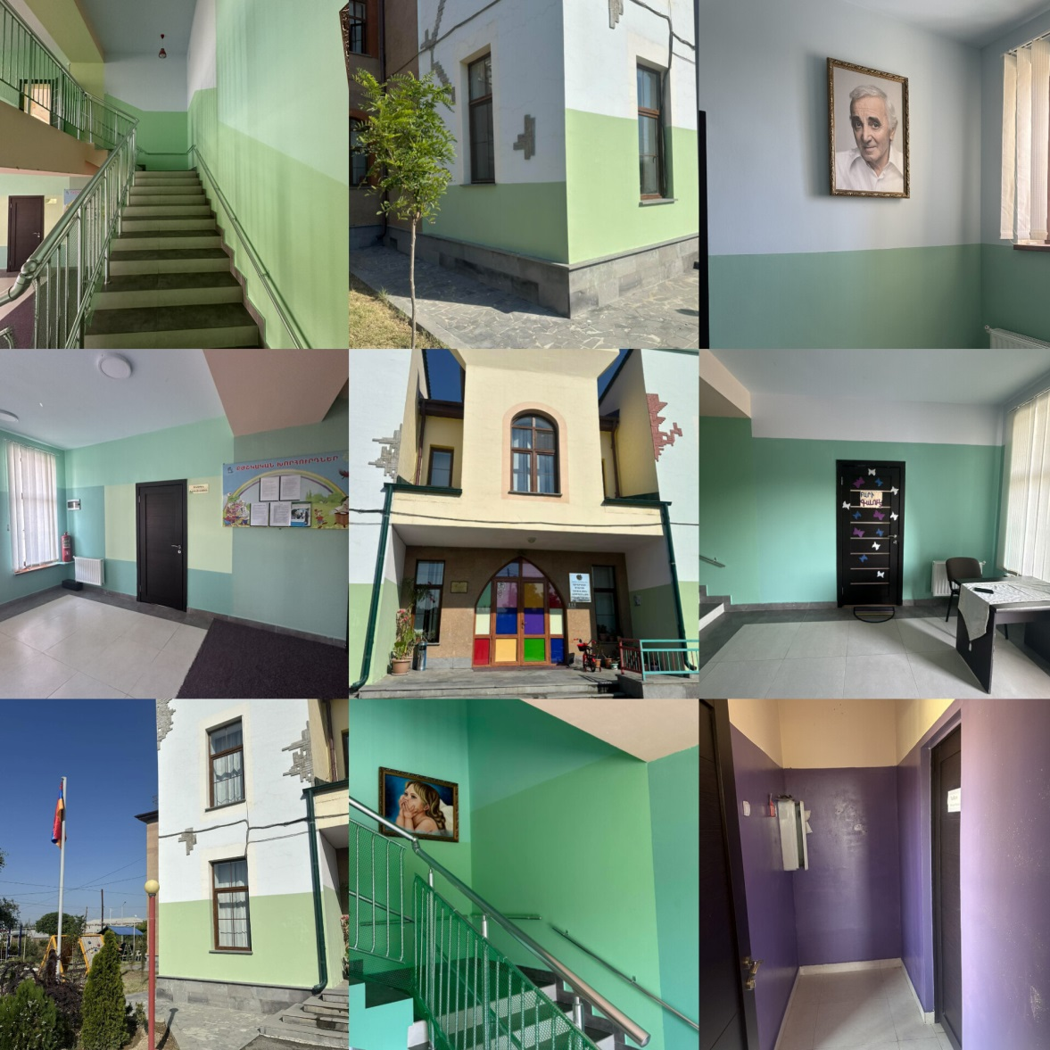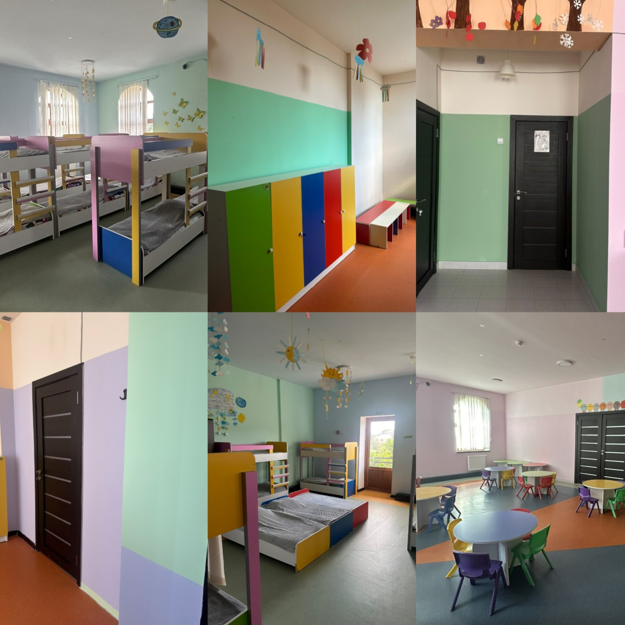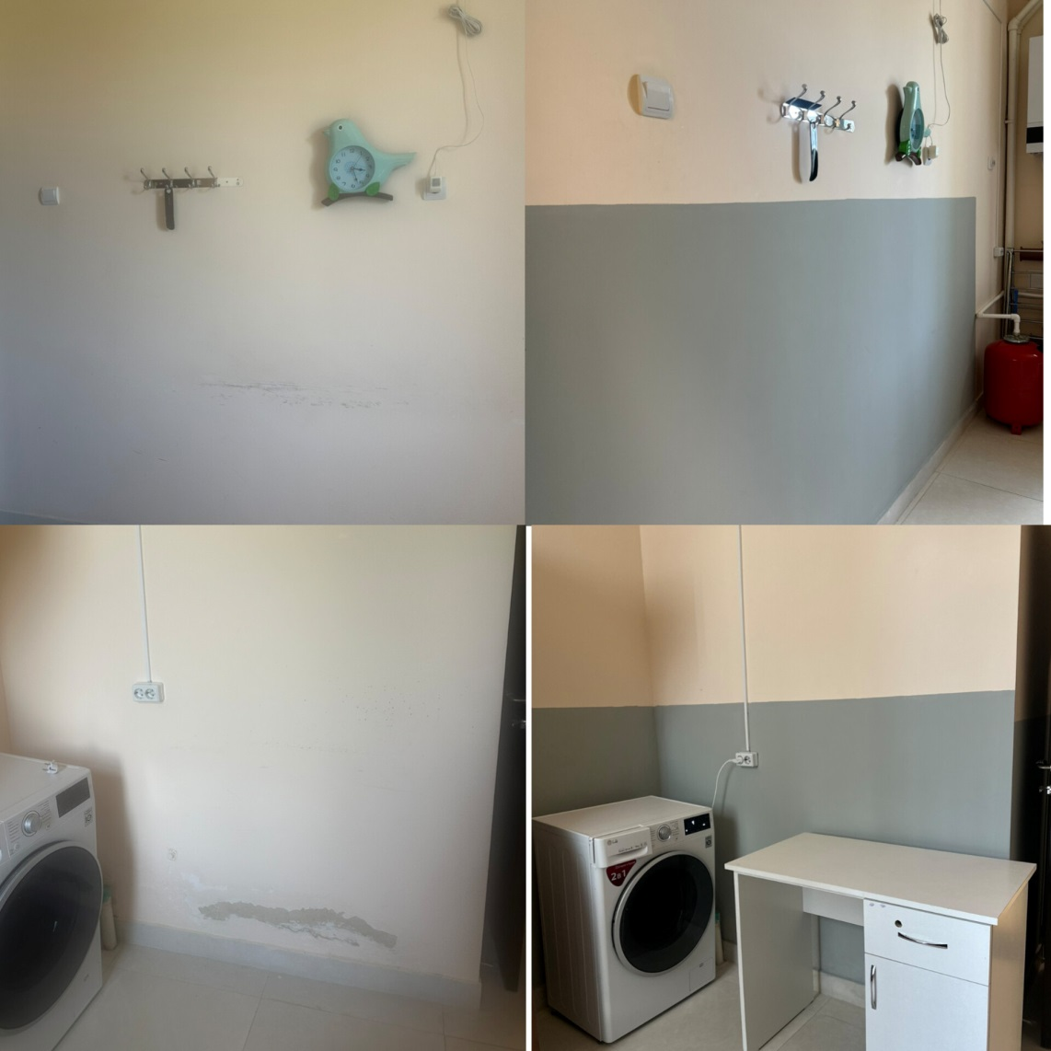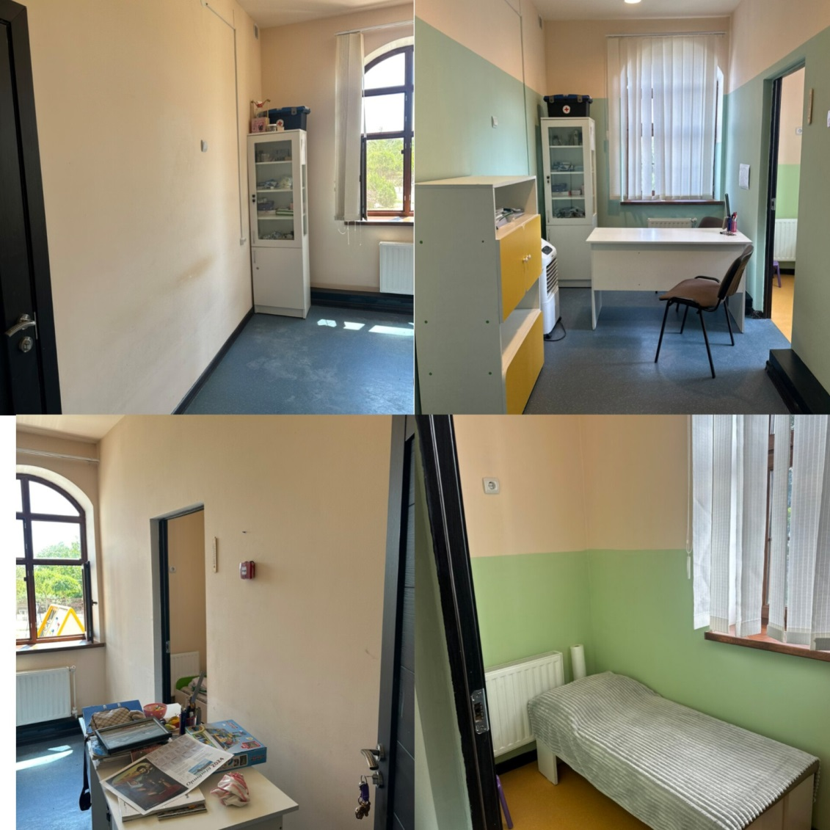

Քանի որ որևէ հաստատություն ապահովագրված չէ տարերային աղետների, հրդեհների ռիսկից, ուստի աշխատակազմի և սաների անվտանգության ապահովման նկատառումներից ելնելով՝ հաստատության տարբեր հատվածներում փակցված են տարհանման պլան-սխեմաներ, առկա են տվով չորս կրակմարիչներ: Հաստատության աշխատակազմը ծանոթ է տարհանման պլանին, կրակմարիչների տեղադրման վայրերին, հակահրդեհային վահանակի գտնվելու տեղին։ Մակապարտեզում իրականացվում են տարհանման վարժանքներ(լուսանկարներ), երեխաներին ծանոթացնում ենք աղետների և դրանցից պաշտպանվելու մասին:
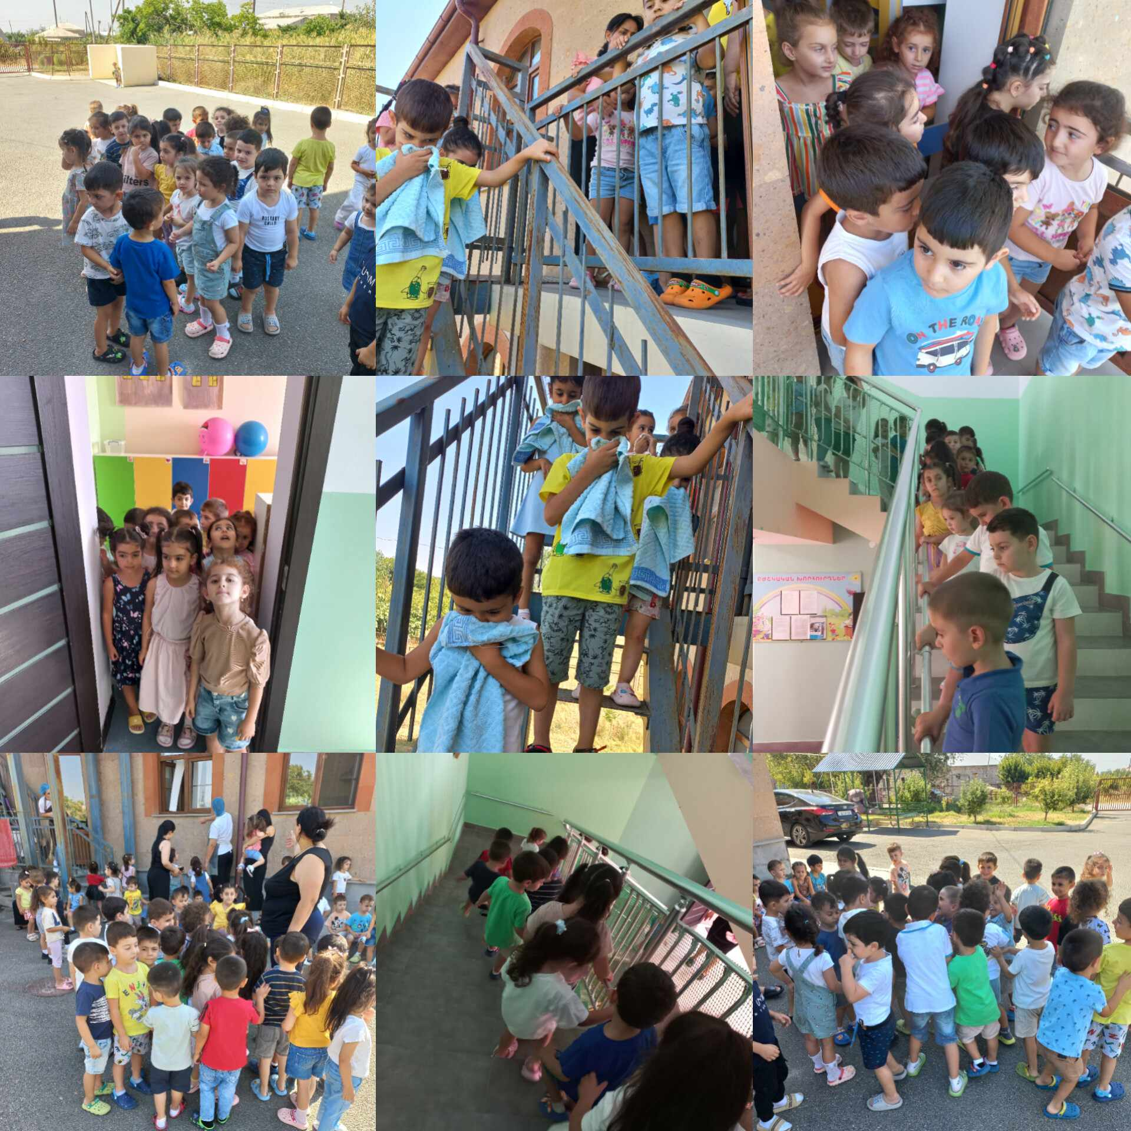
Հաստատության տարհանման ուղիները ազատ են, զերծ ծանր, տարհանումը խոչընդոտող իրերից (ստորև՝ հաստատության տարհանման պլանի լուսապատճենները՝

Խմբասենյակ | Խմբասենյակի մակերեսը (քմ) | Մեկ սանին բաժին ընկնող մակերեսը (քմ) | Նորմերից պակաս կամ ավելի մակերեսը (քմ)
1 | 51,7 | 1,7
2 | 51,7 | 1,7
3 | 51,7 | 1,7
4 | 133 (խմբասենյակ, ննջասենյակ,սանհանգույց և նախասրահ միասին) | 4.43 | 2.8 (4.4-7.2)

Հաստատությունում գործում է սաների 3 խումբ։

3. ՍԱՆԵՐԻ ԱՆՎՏԱՆԳ ԿԵՆՍԱԳՈՐԾՈՒՆԵՈՒԹՅԱՆ ԵՎ ԱՌՈՂՋ ԱՊՐԵԼԱԿԵՐՊԻ ԿԱՐՈՂՈՒԹՅՈՒՆՆԵՐԻ ԵՎ ՀՄՏՈՒԹՅՈՒՆՆԵՐԻ ՁԵՎԱՎՈՐՄԱՆ ՀԱՄԱՐ ՈՒՍՈՒՑՈՂԱԿԱՆ ԾՐԱԳՐԵՐԻ ԻՐԱԿԱՆԱՑՈՒՄ

Ցուցանիշ | Այո | Ոչ
ա. ուսումնական հաստատության անձնակազմը և սաները տիրապետում են արտակարգ իրավիճակներում գործելու վարքականոններին. | այո
բ. ուսումնական հաստատության անձնակազմը և սաները տեղեկացված են հաստատությունում առկա անվտանգության միջոցների (էլեկտրական վահանակ, հրշեջ-տեղեկատու, հրշեջ-ծորակ և այլն) գտնվելու տեղերի վերաբերյալ, իսկ անձնակազմը տիրապետում է դրանց օգտագործման կանոններին. | այո
գ. հաստատությունում իրականացվում են տեղական նշանակության վտանգների գնահատման և աղետներին պատրաստվածության վերաբերյալ տարաբնույթ միջոցառումներ. | այո
դ. ուսումնական հաստատությունում առկա է աղետներին պատրաստվածության, քաղաքացիական պաշտպանության պլան, և ուսումնական տարվա ընթացքում գործարկվում է պլանը, իրականացվում են վարժանքներ, վարվում է գրանցամատյան. | Այո
ե. ուսումնական հաստատությունն ապահովված է լոկալ ջեռուցման անվտանգ համակարգով. | այո
զ. ուսումնական հաստատության բոլոր խմբասենյակներում առկա են ջեռուցումն ապահովող մարտկոցներ, և ջեռուցման ամիսներին խմբասենյակներում ջերմաստիճանը համապատասխանում է առողջապահության նախարարի 2002 թվականի դեկտեմբերի 20-ի N 857-Ն հրամանով սահմանված սանիտարահիգիենիկ նորմերին. | այո
է. ուսումնական հաստատության միջանցքները ջեռուցվում են, և միջանցքներում ջերմաստիճանը համապատասխանում է առողջապահության նախարարի 2002 թվականի դեկտեմբերի 20-ի N 857-Ն հրամանով սահմանված սանիտարահիգիենիկ նորմերին. | այո
ը. ուսումնական հաստատությունն ապահովված է շուրջօրյա հոսող խմելու ջրով. | այո
թ. ուսումնական հաստատության բոլոր խմբասենյակներում առկա են առանձնացված վերանորոգված սանհանգույցներ | այո
ժ. ուսումնական հաստատության բոլոր սանհանգույցներն ապահովված են շուրջօրյա հոսող ջրով և հիգիենայի պարագաներով (օճառ, թուղթ և այլն). | այո
ժա. հաշմանդամություն ունեցող անձանց համար կա հարմարեցված սանհանգույց, որի մոտ առկա է հաշմանդամության տարբերանշանը. |  | ոչ
ժբ. ուսումնական հաստատությունում առկա է սննդի կազմակերպման կետ, որը համապատասխանում է առողջապահության նախարարի 2002 թվականի դեկտեմբերի 20-ի N 857-Ն հրամանով սահմանված սանիտարահիգիենիկ նորմերին. | այո
ժգ.ուսումնական հաստատության սննդի կազմակերպման կետում փակցված են առողջ սննդակարգի վերաբերյալ համապատասխան պաստառներ. | այո
ժդ. ուսումնական հաստատությունում առկա է բուժկետ, և կարող է տրամադրվել առաջին բուժօգնություն. | այո

Ամսաթիվը | Խումբը | Միջոցառման անվանումը, նկարագիրը և օգտագործված պարագաներն ու ուսումնական նյութերը | Մասնակից սաների և աշխատակիցների թիվը
10 Փետրվարի 2025թ | Բոլոր խմբերը | «Աղետներին դիմակայունության օր» թեմայով հատուկ տակտիկական ուսումնական վարժանք: | 15/60
12 մայիս 2025թ | Բոլոր խմբերը | «Հրդեհաշիջման կազմակերպումն ու իրականացումը նախադպրոցական հաստատությունում» թեմայով հատուկ տակտիկական ուսումնական վարժանք; | 15/82

Հաստատությունում առկա է բուժկետ
Հաստատությունն ունի բուժաշխատող և կարող է տրամադրվել առաջին բուժօգնություն (ընդգծել այո կամ ոչ բառերը)
Այո Ոչ
Բուժկետի գտնվելու հարկը և տա րածքը (քմ) | Բուժաշխա-տողներ (թիվը և նրանց պաշտոն-ները) | Բուժկետում առկա գույքը | Բուժկետը վերանորոգված է, թե ոչ. |  | Բուժկետի սանիտարական վիճակը | Առաջին բուժօգնության միջոցների և դեղերի առկայությունը
1-ին հարկ, 17.1 | 1 բուժքույր | 1գրասեղան,1պահարան,1բժշկական պատգարակ,1 մահճակալ,մեկուսարանում 2 մեծ և 1 փոքր աթոռ, առաջին բուժօգնության դեղարկղիկ | Այո |  | լավ | Առկա են առաջին բուժօգնության դեղարկղիկը, ՆՈՒՀ-երի համար պարտադիր համարվող դեղորայքը, դիմակ, բախիլ, ձեռնոց, ախտահանող միջոցներ, վիրակապման միջոցներ
Ուսումնական հաստատության անձնակազմը տիրապետում է արտակարգ իրավիճակներում գործելու վարքականոններին: Այդ նպատակով 2025թ փետրվարի 10-ին «Արտաշատ համայնքի Աբովյան գյուղի մանկապարտեզ» ՀՈԱԿ-ում իրականացվեց «Աղետներին դիմակայունության օր» թեմայով հատուկ տակտիկական ուսումնական վարժանք հաստատության բոլոր աշխատակիցների և շուրջ 60 սանի մասնակցությամբ :
12 մայիսի 2025թ-ին Հրդեհաշիջման կազմակերպումն ու իրականացումը նախադպրոցական հաստատությունում» թեմայով հատուկ տակտիկական ուսումնական վարժանք 82 սանի մասնակցությամբ:
Ուսումնական հաստատության անձնակազմը և սաները տեղեկացված են հաստատությունում առկա անվտանգության միջոցների (էլեկտրական վահանակ, հրշեջ-վահանակ, կրակմարիչներ) գտնվելու տեղերի վերաբերյալ, իսկ անձնակազմը տիրապետում է դրանց օգտագործման կանոններին։ Սաները ևս, ըստ տարիքային առանձնահատկությունների, ստանում են գիտելիքներ, թե ինչպես պետք է դրսևորեն իրենց արտակարգ իրավիճակներում:
Շենքի տարբեր հատվածներում փակցված են տարհանման պլան-սխեմաներ: Հաստատությունն ունի նաև 2023թ. հուլիսի 26-ին հաստատության տնօրենի հրամանով հաստատված և ՀՀ Արարատաի մարզային ՓԾ վարչության կողմից հաստատված քաղաքացիական պաշտպանության պլան: Պլանում առանձնացված են քաղաքացիական պաշտպանության թվով 7 կազմավորումներ, որոնցում ընդգրկված են հաստատության 13 աշխատակիցներ: Աշխատակիցները ծանոթ են պլանով իրենց վերապահված գործառույթներին:
Հաստատությունն ապահովված է ջեռուցման լոկալ անվտանգ համակարգով, որը շահագործվում է ջեռուցման ամիսներին, շուրջօրյա։ Ջեռուցումն ապահովվում է հաստատության ողջ տարածքում, այդ թվում՝ բոլոր խմբասենյակներում, ննջասենյակներում, միջանցքներում, սանհանգույցներում, խոհանոցում, բուժքրոջ աշխատասենյակում, որոնցում առկա են ջեռուցումն ապահովող մարտկոցներ։ Ջերմաստիճանը հաստատության տարբեր հատվածներում համապատասխանում է սանիտարահիգիենիկ նորմներին։ Հաստատությունն ապահովված է շուրջօրյա հոսող ջրով։
Հաստատության բոլոր խմբասենյակներին կից առկա են վերանորոգված սանհանգույցներ (թվով 3),յուրաքանչյուր սանհանգույցը 15,3քմ է, որոնք օրվա ընթացքում մի քանի անգամ ախտահանվում, մաքրվում են դաստիարակի օգնականների կողմից։ Սանհանգույցներում մշտապես առկա են հիգիենայի պարագաներ՝ հեղուկ օճառ, թուղթ, սաներին ոչ հասանելի վայրերում տեղադրված են ախտահանող նյութերով տարաներ։ Ներկա պահին սանհանգույցները հարմարեցված չեն հաշմանդամություն ունեցող երեխաների համար:Նաև խմբասենյակներն ունեն անհատական փոքր խոհանոցներ՝3,3քմ,որտեղ անմիջապես լվացվում է երեխաների ճաշի համար նախատեսված սպասքը:
Հաստատությունում առկա է սանիտարական նորմերին համապատասխան գործող խոհանոց, որտեղ իրականացվում է սաների համար սննդի պատրաստման ողջ գործընթացը։ Խոհանոցի աշխատակիցները, ինչպես նաև հաստատության այն աշխատակիցները, ովքեր օրվա որոշ պահերի գտնվում են խոհանոցում, կրում են գլխարկներ, գոգնոցներ, ձեռնոցներ։ Սննդի պատրաստումը իրականացվում է օրական 3 անգամ՝ ըստ նախապես հաստատված ճաշացուցակի։ Սննդամթերքի պահեստում ապահովվում են սննդամթերքի պահպանման նորմերը։
Հաստատությունում առկա է բուժկետ, որտեղ գտնվում են դեղորայքի և առաջին բուժօգնության պարագաների պահարանը, առաջին բուժօգնության դեղարկղիկը, սաների անտրոպոմետրիկ չափումների համար նախատեսված հասակաչափը, կշեռքը։ Բուժկետում բուժքրոջ կողմից ըստ անհրաժեշտության ցուցաբերվում է առաջին բուժօգնություն սաներին, ինչպես նաև աշխատակիցներին։ Բուժքույրը վարում է աշխատակիցների պարտադիր բժշկական զննության, պատրաստի սննդամթերքի նմուշառման, սննդամթերքի խոտանորշման, տարածքների ախտահանումների, աշխատակիցների առողջական վիճակի վերաբերյալ և այլ գրանցամատյաներ, հետևում հաստատությունում սանիտարական և սննդի կազմակերպման նորմերի պահպանմանը։
4. ՍԱՆԵՐԻ ՖԻԶԻԿԱԿԱՆ, ՀՈԳԵՎՈՐ, ՍՈՑԻԱԼԱԿԱՆ ԱՌՈՂՋՈՒԹՅԱՆԸ ՄԻՏՎԱԾ ՈՒՍՈՒՄՆԱԴԱՍՏԻԱՐԱԿՉԱԿԱՆ ԾՐԱԳՐԵՐԻ ԵՎ ՄԻՋՈՑԱՌՈՒՄՆԵՐԻ ԻՐԱԿԱՆԱՑՈՒՄ

Ցուցանիշ | Այո | Ոչ
ա. ուսումնական հաստատության մանկավարժական աշխատողների կողմից իրականացվում են սաների նկատմամբ բռնության, ֆիզիկական կամ հոգեբանական ճնշման դեպքերի բացահայտման, դրանց մասին զեկուցման, կանխարգելման և հանրային քննարկման աշխատանքներ. | Այո
բ.ուսումնական հաստատությունն անհատական խորհրդատվությունների, ծնողական ժողովների միջոցով իրականացնում է սանի խնամքի ու դաստիարակության, ընտանիքում ծնողական պարտականությունների նկատմամբ պատաս- խանատվության բարձրացման, ծնողավարման հմտությունների զարգացման, ինչպես նաև բռնության, ֆիզիկական կամ հոգեբանական ճնշման բացառման, երեխայի զարգացման համար անվտանգ միջավայրի ձևավորման հարցերի վերաբերյալ իրազեկման միջոցառումներ. | այո
Ուսումնական հաստատության մանկավարժական աշխատողների կողմից սաների նկատմամբ բռնության,ֆիզիկական կամ հոգեբանական ճնշման դեպքեր չեն արձանագրվել:Նման դեպքերի բացառման և կանխարգելման նպատակով մանկապարտեզի տնօրենի կողմից մանկավարժական աշխատողների համար պարբերաբար անցկացվում է խորհրդակցություններ:Սանի խնամքի ու դաստիարակության,ընտանիքում ծնողական պարտականությունների նկատմամբ պատասխանատվության բարձրացման, ծնողակավարման հմտությունների զարգացման,ինչպես նաև բռնության,ֆիզիկականկամ հոգեբանական բացառման,երեխայի զարգացման համար անվտանգ միջավայրի ձևավորման հարցերի վերաբերյալ իրականացվում են խորհրդատվություն և անհատական աշխատանքներ ծնողների հետ՝ տնօրենի, մեթոդիստի, հոգեբանի և մանկավարժների կողմից՝ ըստ անհրաժեշտության:

Ամսաթիվը | Խումբը | Միջոցառման անվանումը, նկարագիրը և օգտագործված պարագաներն ու ուսումնական նյութերը | Մասնակիցների թիվը
16.09.2024թ. | Բոլոր խմբերը | 1.Երեխաների ֆիզիկական և հոգևոր առողջություն | 81
10.03.2025թ. | Բոլոր խմբերը | 1.Երեխաների ֆիզիկական և հոգևոր առողջություն | 76

- ՏԵՂԵԿՈՒԹՅՈՒՆՆԵՐ ՈՒՍՈՒՄՆԱԿԱՆ ՀԱՍՏԱՏՈՒԹՅԱՆ ՄԱՆԿԱՎԱՐԺԱԿԱՆ ԱՆՁՆԱԿԱԶՄԻ ԵՎ ՈՒՍՈՒՄՆԱԴԱՍՏԻԱՐԱԿՉԱԿԱՆ ԳՈՐԾԸՆԹԱՑԻ ՄԱՍԻՆ

Ցուցանիշը | 2022-2023 | 2023-2024 | 2024-2025 | Փոփոխությունների դինամիկան (աճ կամ նվազում)
Մանկավարժական աշխատողների ընդհանուր թիվը | 5 | 7 | 7 | Աճ
Մանկավարժական աշխատողների միջին շաբաթական ծանաբեռնվածությունը կամ դրույքաչափը | 1.25 | 1.25 | 1.25 | աճ
2022-2023 ուսումնական տարում աճել է դաստիարակների շաբաթական միջին ծանրաբեռնվածությունը՝ 1.12դրույքաչափից դառնալով 1.25դրույքաչափ :
2023-2024 ուս տարում 1.25 դրույքաչափը պահպանվել է:Աշխատանքային ժամերը՝ 09:00-18:00 9-ժամ տևողությամբ։ Հաստատության դաստիարակները ներկայումս աշխատում են 1,25դրույքաչափ ծանրաբեռնվածությամբ:
2024-2025 ուս.տարում՝ մանկավարժական աշխատողների ընդհանուր թվի աճ չենք ունեցել ,բայց դեռ ունենք դաստիարակների 0.625 դրույքաչափով 3 հոգու թափուր պաշտոններ,քանի որ գյուղում չունենք համապատասխան կրթությամբ ,կամ համապատախան մանկավարժական փորձով դիմորդներ, անընդհատ հայտարարվում են մրցույթներ,բայց դիմորդներ չկան:

Պաշտոնը | Անուն  ազգանուն  հայրանուն | Տվյալ պաշտոնում աշխատելու ժամանակահատվածը | Տվյալ հաստատությունում աշխատելու ժամանակահատվածը | Պետական պարգևները,  կոչումները և այլն
Տնօրեն | Եվգենյա Հովհաննիսյան Սիմոնի | 15.07.2019թ | 15.07.2019թ մինչ օրս
Տվյալներ մանկավարժական խորհրդի կազմի վերաբերյալ

Անուն, ազգանուն, հայրանուն | Զբաղեցրած պաշտոնը | Կրթությունը | Հաստատության  մանկխորհրդի կազմում ընդգրկված լինելու ժամանակահատվածը | Պետական պարգևները, կոչումները և այլն
Եվգենյա Հովհաննիսյան | տնօրեն | Բարձրագույն | 01.11.2019թ. մինչ օրս
Մերի Միքայելյան | Մեթոդիստ | Բարձրագույն | 27.02.2024թ. մինչ օրս
Գայանե Վարթապետյան | դաստիարակ | Բարձրագույն | 01.11.2019թ մինչ օրս
Քնարիկ Հակոբյան | դաստիարակ | Միջին մասնագիտական | 01.11.2019թ մինչ օրս
Քրիստինե Սարգսյան | երաժշտության դաստիարակ | Միջին մասնագիտական | 01.11.2019թ. մինչ օրս
Նեկտար Պողոսյան | դաստիարակ | Բարձրագույն | 21.11.2019թ.մինչ օրս
Լիաննա Խուրշուդյան | հոգեբան | Բարձրագույն | 27.02.2024թ. մինչ օրս

Ցուցանիշ
ա. մանկավարժական աշխատողներից քանիսն ունեն գիտական կոչում. | 0
բ. մանկավարժական աշխատողներից քանիսն են վերջին 5 տարում վերապատրաստում անցել նախարարության կողմից երաշխավորված կազմակերպություններում. | 6
գ. մանկավարժական աշխատողներից քանիսն են վերապատրաստվել որպես վերապատրաստող (դասախոս) և վարում են վերապատրաստման դասընթացներ. | 0
դ. որքան է մանկավարժական աշխատողների միջին տարիքը. | 30(2022-2023 ուսումնական տարվա տվյալներ)  32(2023-2024ուսումնական տարվա տվյալներ)  33(2024-2025ուսումնական տարվա տվյալներ)
ե. մանկավարժական աշխատողներից քանիսն ունեն միջազգային ու տեղական պարբերականներում(ամսագրերում) հրապարակված հոդվածներ, մասնագիտական հրապարակումներ, ինչպես նաև մեթոդական ձեռնարկներ, գիտամանկավարժական, հեղինակային և այլ աշխատություններ. | 0
զ. մանկավարժական աշխատողներից քանիսն են ուսումնական գործընթացում կիրառում ժամանակակից տեղեկատվական հաղորդակցման տեխնոլոգիաներ /ՏՀՏ/. | 6
ը. որքան է մանկավարժական աշխատողների բացակայությունների ընդհանուր թիվը. | 0
Տվյալներ հաստատության ուսումնադաստիարակչական գործընթացի վերաբերյալ
Ցուցանիշ | Այո | Ոչ
ա. սահմանված ժամկետում ձևավորվել է սաների համակազմը՝ ըստ տարիքային խմբերի | Այո
բ.ուսումնական հաստատությունում իրականաց-վում են մանկավարժական խորհրդի նիստեր և առկա է մանկավարժական խորհրդի նիստերի արձանագրությունների մատյան. | այո
գ.ուսումնադաստիարակչական գործընթացը կազմակերպվում է նախադպրոցական կրթության պետակական կրթական չափորոշչին և տվյալ տարիքային խմբի ծրագրին (այդ թվում՝ կրթության պետական լիազոր մարմնի կողմից հաստատված հեղինակային և այլընտրանքային) համապատասխան. | Այո
դ.ուսումնական հաստատությունում ձևավորվել է ազգային փոքրամասնությունների երեխաների համակազմով խումբ և ուսումնադաստիարակչական գործընթացը կազմակերպվում է վերջիններիս մայրենի լեզվով՝ հայերենի պարտադիր ուսուցմամբ. |  | ոչ
ե.մանկավարժական աշխատողները տիրապետում ուսուցման ժամանակակից (երեխայակենտրոն, մասնակցային, ինտերակտիվ և այլ) մեթոդներին և գործնականում կիրառում դրանք. | այո
զ. մեթոդիստը ցույց է տվել խորհրդատվական օգնություն մեթոդական, ուսումնական և դաստիարակչական աշխատանքներ կազմակերպելու համար, անցկացրել է բաց պարապմունքներ, սեմինարներ, սեմինար-պրատիկումներ. | այո
է. մեթոդիստը վերահսկել է նախադպրոցական կրթական ծրագրի կատարումը. | այո
ուսումնական տարվա ընթաց- քում հաստատությունում անցկացվել են ցուցադրական բաց պարապմունքներ, իրականացվել նախագծեր.  (Եթե այո, նշել՝ ծրագրային որ բաղադրիչների ուղղությամբ են անցկացվել և քանակը): | Այո  2024-2025 ուս. տարվա ընթացքում հաստատությունում անց են կացվել հետևյալ բաց պարապմունքները և միջոցառումները տարբեր թեմաներով՝ «Բարի գալուստ» կրտսեր 2, բաց պարապմունք նվիրված ՀՀ անկախության 33 ամսյակին-ավագ խումբ, «Ոսկե աշուն»-բոլոր խմբերը, «Ձմեռային հեքիաթ»-ավագ խումբ,բաց պարապմունք «Ո՞վ է բերում ամանորը»-միջին խումբ, «Ամանոր է»-կրտսեր 2, «Տոնդ շնորհավոր հայ զինվոր»-ավագ խումբ, «Տեառնընդառաջ»-բոլոր խմբերում, «Թումանյան-156»-ավագ խումբ, Գիրք նվիրելու օր-բոլոր խմբերում, «Բարեկենդանը»-ավագ խումբ, Ստվերային թատրոն- բոլոր խմբերում, «Իմ գարուն մայրիկ»-ավագ խումբ, «Մեր սրտի գարուն»-կրտսեր 2, «Սուրբ զատիկ»-բոլոր խմբերում, բաց պարապմունք «Նոտայից դեպի մեծ երաժշտություն»-ավագ խումբ, անկեղծ զրույց ավագ խմբի սաների հետ ընտանիքի օրվան նվիրված, «Գարունը կյանք է, մոր կյանքով լեցուն»-միջին խումբ, «Համբարձման տոն»-կրտսեր 2, «Մանուկների տոն»-բոլոր խմբերում, «Մնաս բարով իմ պարտեզ»-ավագ խումբ:  Ուս. տարվա ընթացքում ուսումնադաստիարակչական աշխատանքներն առավել ուսանելի, պատկերավոր, հագեցած, արդյունավետ դարձնելու նպատակով հաստատությունում կազմակերպվել և իրականացվել են տարբեր խաղ-վարժանքներ, երաժշտառիթմիկ խաղեր, հոգեբանական վարժանքներ, զրույցներ և այլն:
թ.ուսումնական տարվա ընթաց-քում հաստատությունից դուրս անցկացվել են պարապմունքներ.  (Եթե այո, նշել՝ ծրագրային որ բաղադրիչների ուղղությամբ են անցկացվել և քանակը): |  | Ոչ
ժ.ուսումնական տարվա ընթաց-քում անցկացվել են պարապ-մունքներ համայնքային ենթակայության այլ կրթական հաստատություններում՝ գրադարան, երաժշտական դպրոց.  (Եթե այո, նշել՝ ծրագրային որ բաղադրիչների ուղղությամբ են անցկացվել և քանակը): |  | Ոչ

2024-2025 ուսումնական տարին սկսել ենք մանկավարժական աշխատողների աշխատանքում մի շարք կարևոր բարեփոխումներ ներդնելով: Այս ուսումնական տարում մանկավարժական աշխատողները վերապատրաստվել են ԿԶՆԱԿ հիմնադրամի կողմից, որպեսզի 2025թ. սեպտեմբերից աշխատենք ԿԶՆԱԿ հիմնադրամի փորձարարական ծրագրով: Յուրաքանչյուր շաբաթ 1-2 հանդիպումների ընթացքում միասին ուսումնասիրել ենք նախադպրոցական կրթության պետական կրթական չափորոշիչները, ծանոթացել աշխատանքների կազմակերպման նոր մոտեցումների, դաստիարակների կողմից պատրաստվել, ներկայացվել են կարևոր մանկավարժական թեմաներ : Հատկապես մեծ ուշադրություն է դարձվել ուսումնական խաղերի միջոցով սաներին գիտելիքի փոխանցմանը, ամրապնդմանը, պարապմունքների հագեցվածությանը դիդակտիկ պարագաներով։ Հաստատության մանկավարժական աշխատողների ջանքերով ուստարվա ընթացքում կազմակերպվել, ներկայացվել են երաժշտական ներկայացումներ։ Ուսումնական հաստատության դաստիարակների կողմից ողջ տարվա ընթացքում պատրաստվել են զանազան ուսումնական խաղեր, մեթոդական նյութեր, որոնք ներդրվել են ուսումնադաստիարակչակլան գործընթացում: Ուսումնական տարվա սկզբին և ընթացքում հաստատության մեթոդական կաբինետը համալրվել է տարաբնույթ խաղալիքներով, մեթոդական նյութերով, զարգացնող խաղերով: Ուսումնական տարվա ընթացքում մեթոդիստի կողմից վերահսկվել է դաստիարակների կատարած աշխատանքները, աշխատանքային փաթեթները, իրականացվել են խորհրդատվություններ, ինչպես նաև մեթոդ ժամերի, ինչի ժամանակ էլ քննարկվել և վեր է հանվել կատարած աշխատանքների բացթողումները, շտկվել են դրանք:
Չնայած ձեռնարկված քայլերին և իրականացված փոփոխություններին՝ թե մանկավարժական աշխատողների աշխատանքում ու մոտեցումներում, թե ողջ ուսումնադաստիարակչական գործընթացում առկա են բացեր առկա է աշխատակիցների շարունակական վերապատրաստման, մասնագիտական գիտելիքների կատարելագործման անհրաժեշտություն, ինչը թույլ կտա առավել արդյունավետ դարձնել հաստատության գործունեությունը։ Այս և հետագա ուսումնական տարիների համար նախատեսվում է վերապատրաստումներին մասնակցության միջոցով բարձրացնել հաստատության մանկավարժական աշխատողների մրցունակությունը, հետևողականորեն ներդնել նոր մեթոդներ, մոտեցումներ, ավելի երեխայակենտրոն դարձնել ուսումնադաստիարակչական գործընթացը, խթանել փորձարարությունը, սաների ինքնուրույն գործելու կարողությունը, զարգացնել երևակայությունը, ստեղծականությունը։
2024-2025 թվականին մանկապրտեզում նկարահանվել են թվով 1 տեսահոլովակ, տնօրեն՝ Ե. Հովհաննիսյանի և մանկապարտեզի տարբեր խմբերի սաների մասնակցությամբ՝ «Մանկություն»
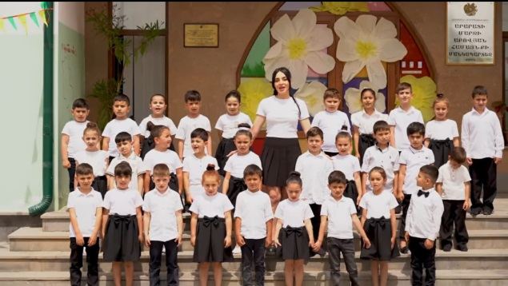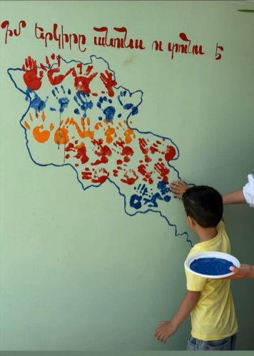
Ուսումնական տարվա ավարտին էլ մեծ շուքով կազմակերպվեց և իրականացվեց ավարտական միջոցառումը:
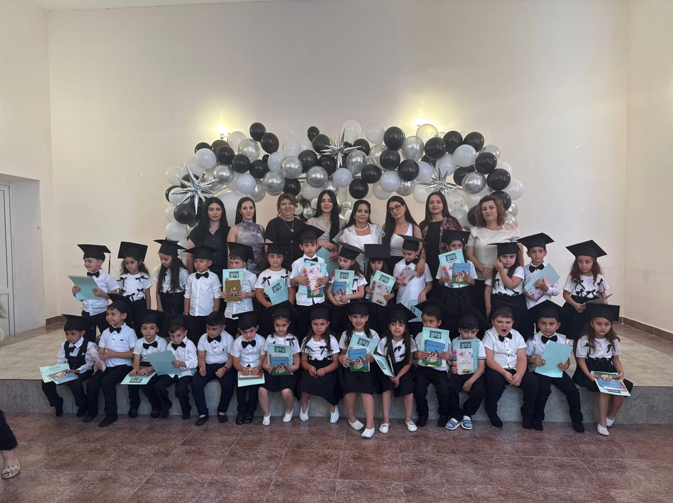
Կից ներկայացնում ենք մանկապատրեզում իրականացված միջոցառումների նկարների մի մասը
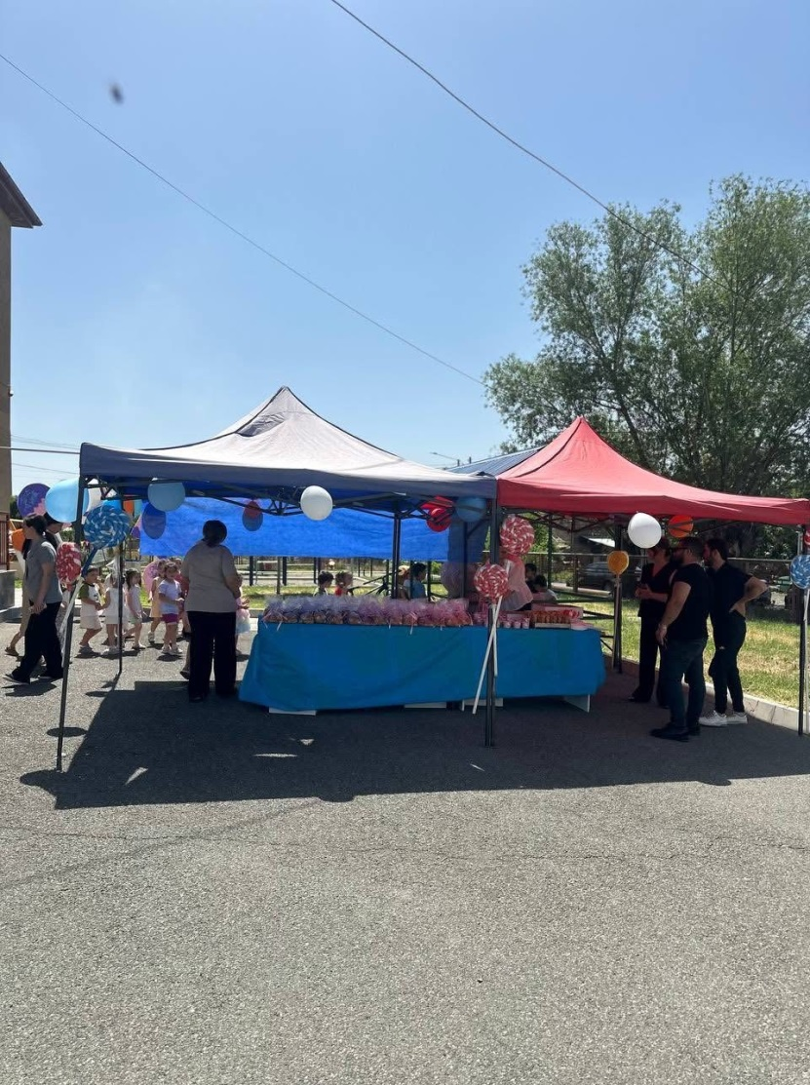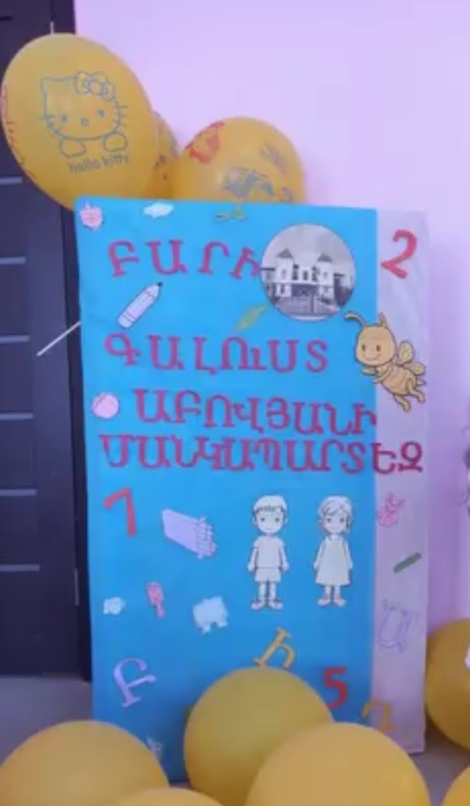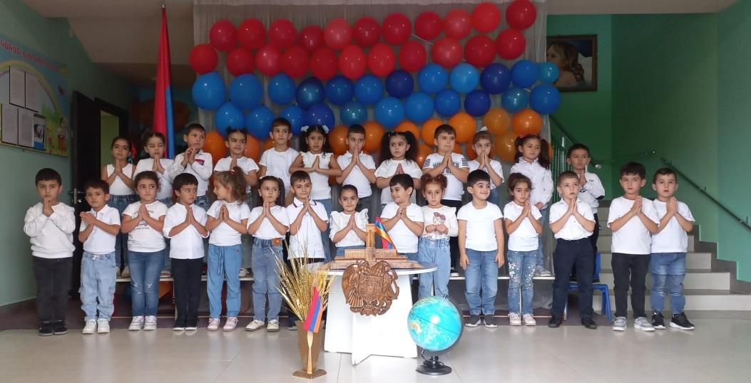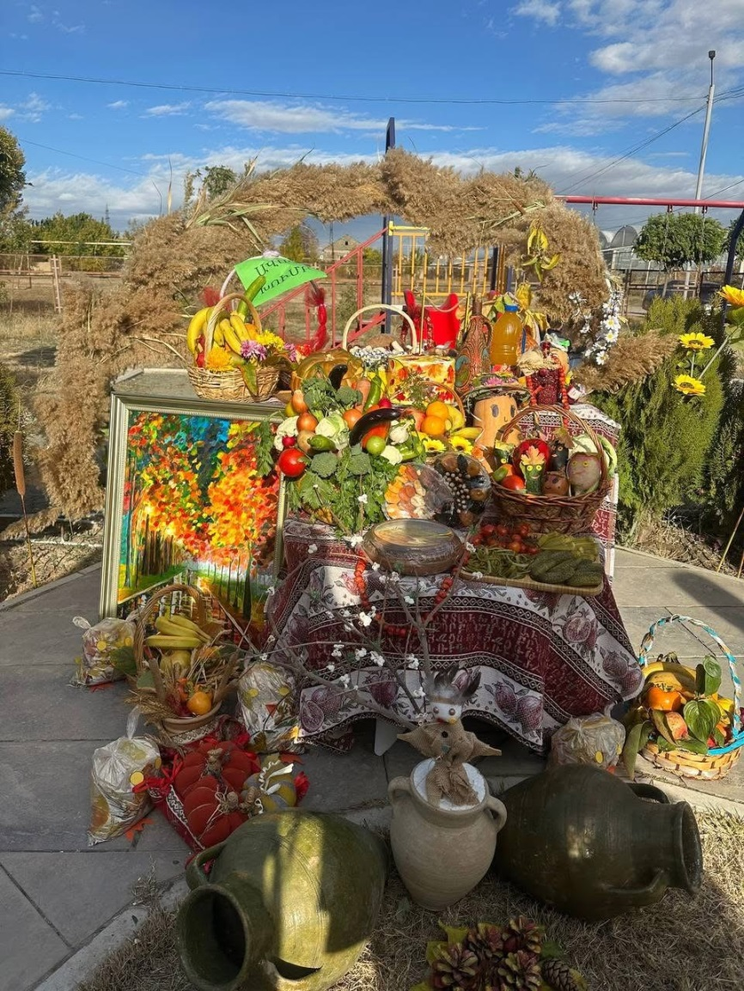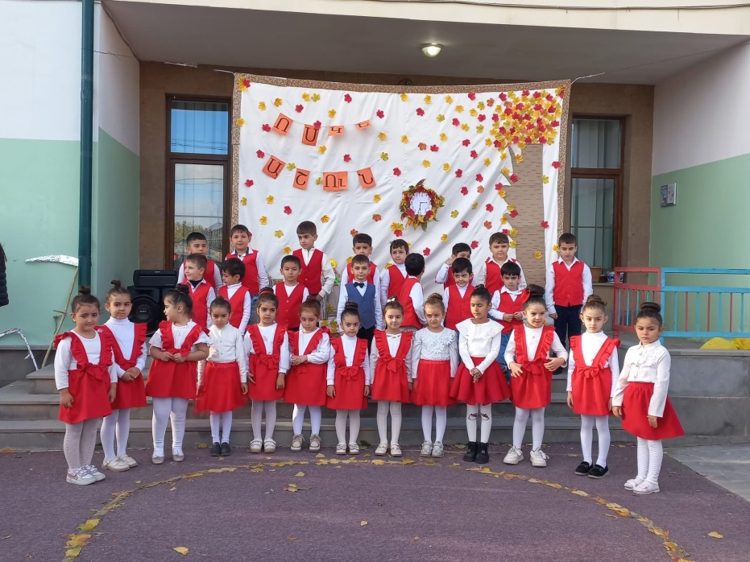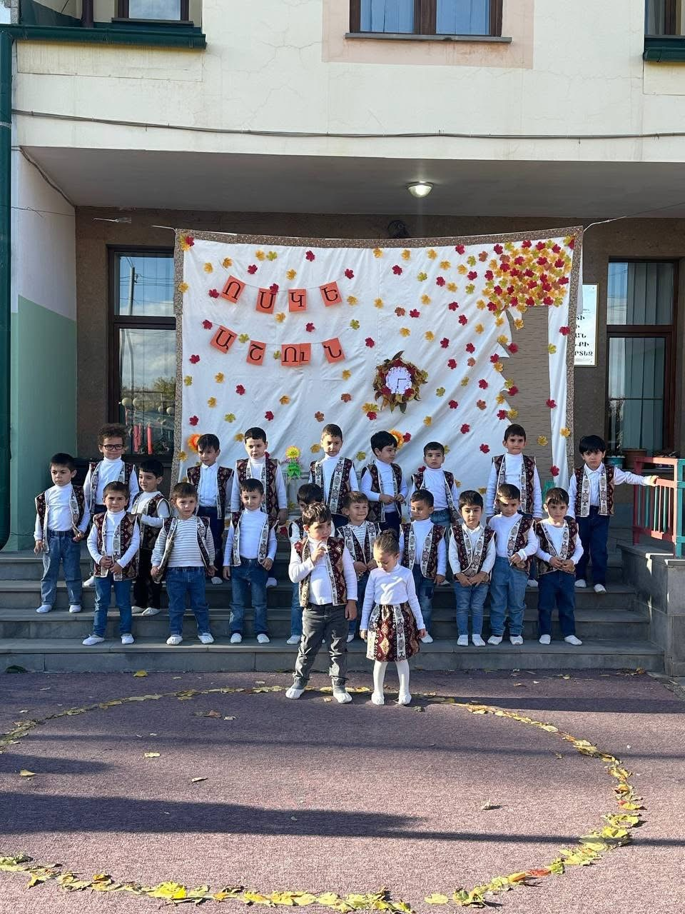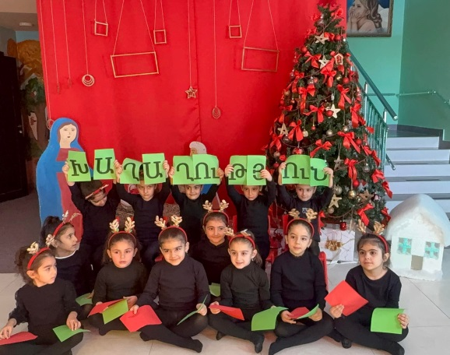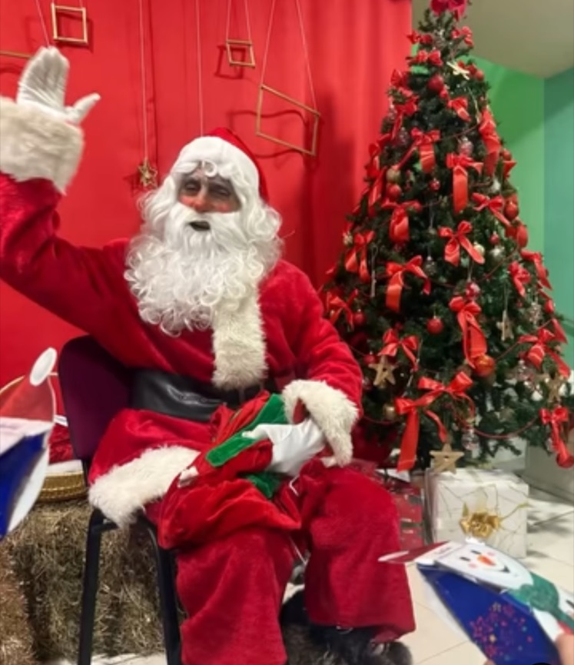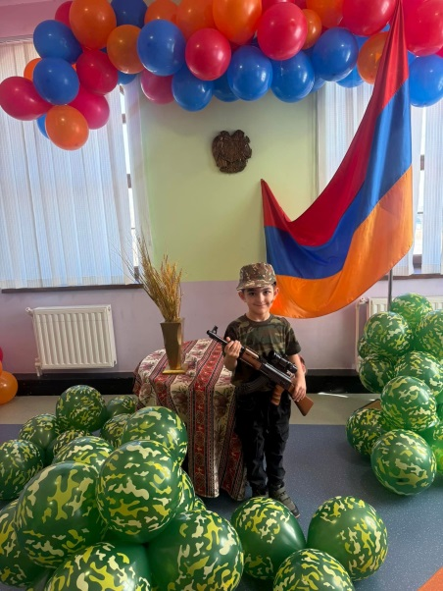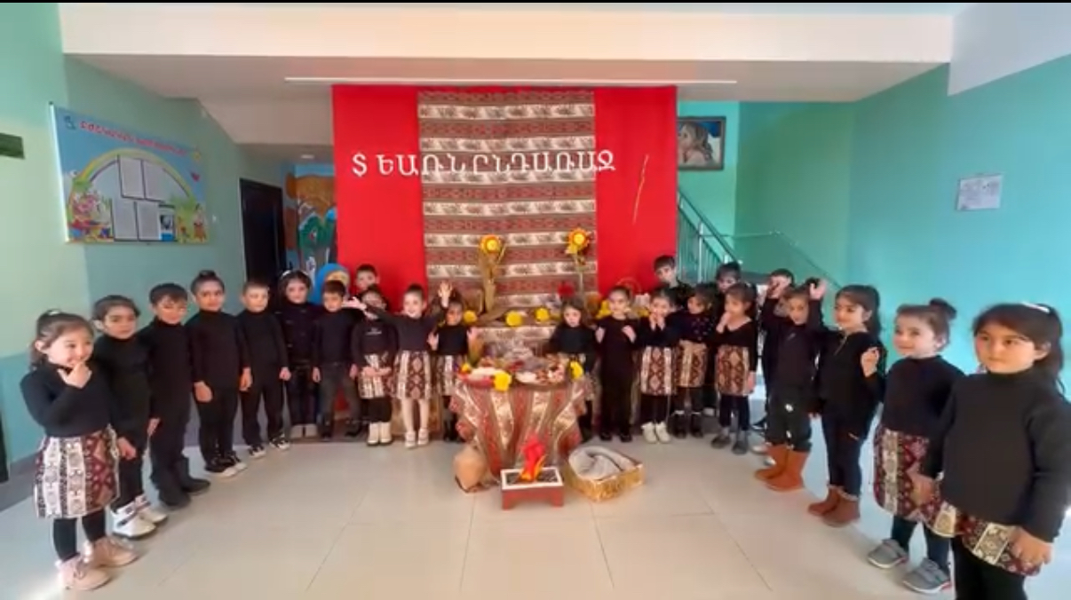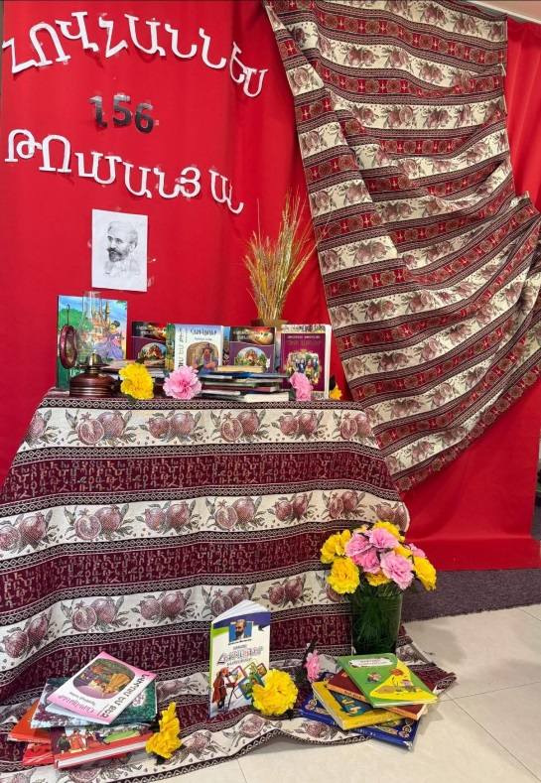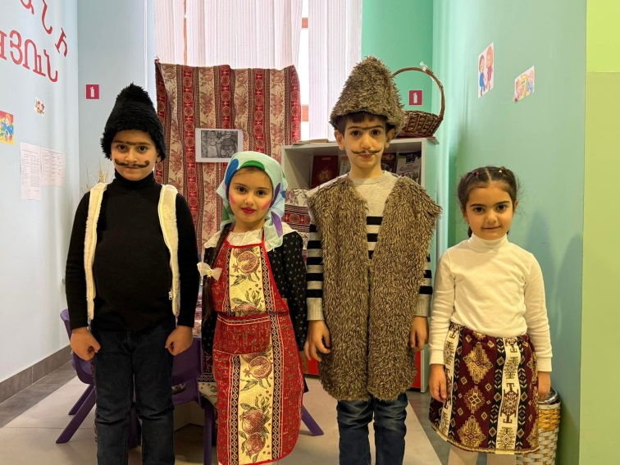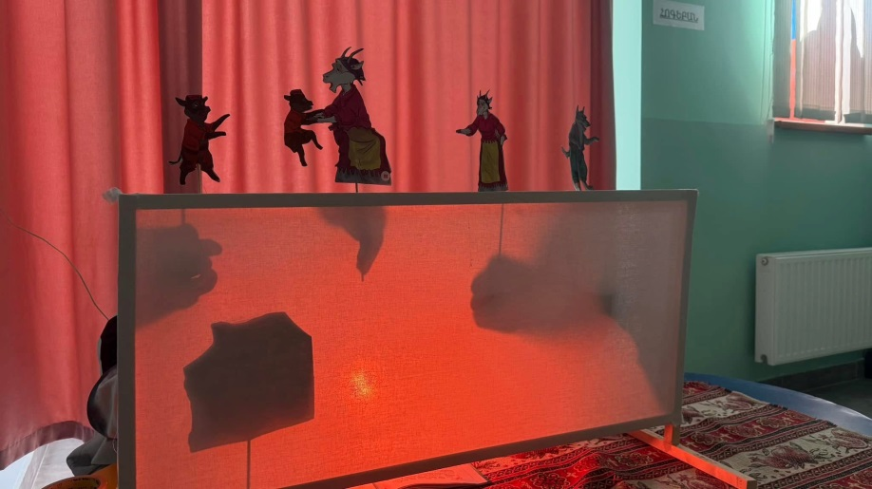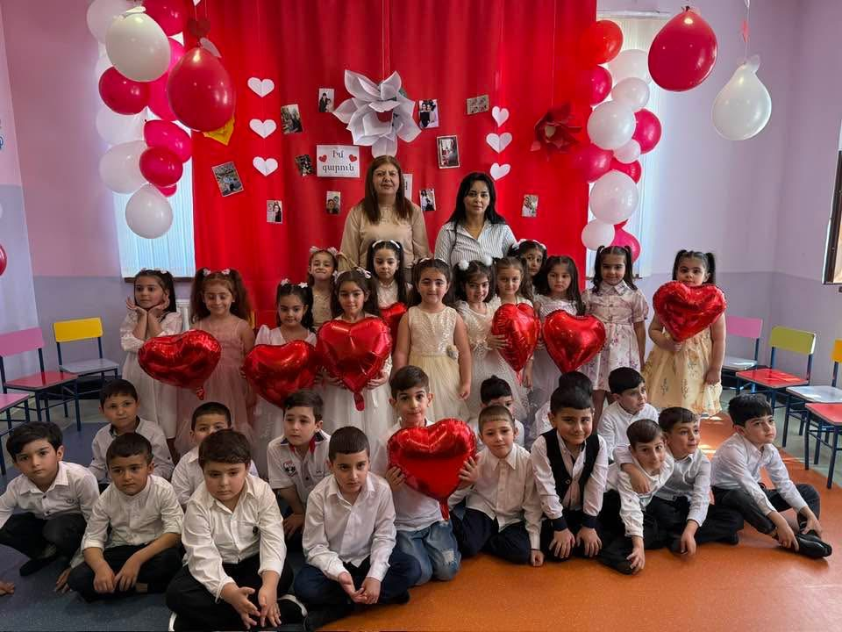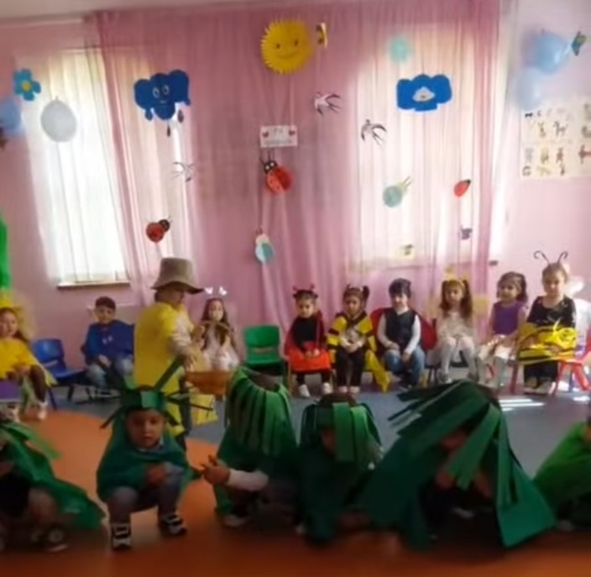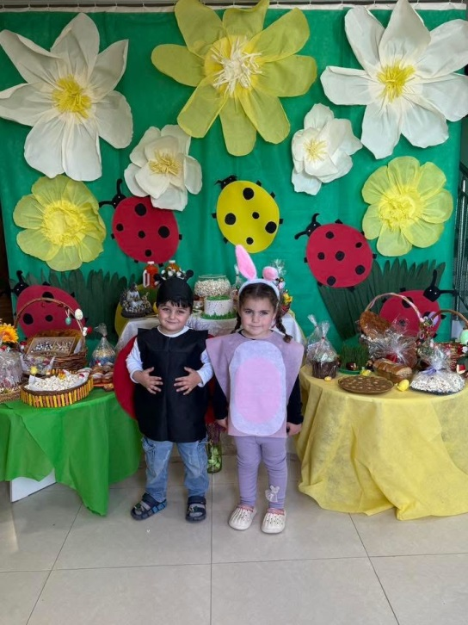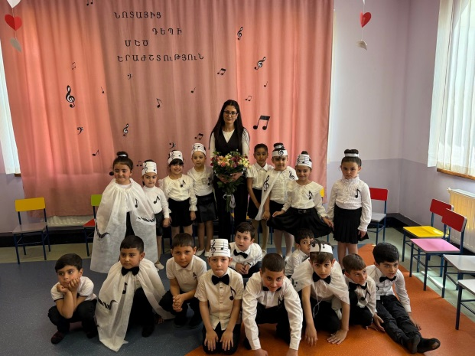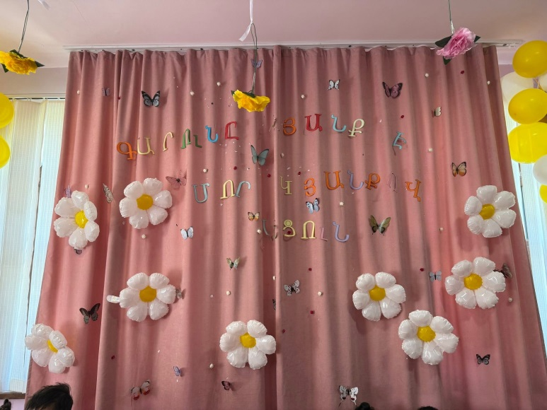
6.ՈՒՍՈՒՄՆԱԿԱՆ ՀԱՍՏԱՏՈՒԹՅԱՆ ԶԱՐԳԱՑՆՈՂ ՄԻՋԱՎԱՅՐԸ
Ցուցանիշ | Այո | Ոչ
ա. ուսումնական հաստատությունն ունի գործող մեթոդկաբինետ, որը հագեցած է ուսումնաօժանդակ գրականությամբ, գույքով և սարքավորումներով: | Այո
բ. ուսումնական հաստատությունն ունի  - մարզադահլիճ,  - միջոցառումների անցկացման դահլիճ  - այլ հատուկ ուսումնական խմբասենյակներ  (սենյակներ), այդ թվում` լրացուցիչ կրթական ծրագրերի համար (նկարչական խմբակ և այլն), որոնք հագեցած են անհրաժեշտ գույքով, ուսումնական պարագաներով, և ուսումնադիդակտիկ նյութերով. |  | Ոչ

Ուսումնական հաստատությունն ունի մեթոդկաբինետ,բայց ունի ուսումնական, զարգացնող նյութերի, գեղարվեստական ,մեթոդական և մասնագիտական գրքերի կարիք։ Մեթոդական կաբինետի լուսանկարները ստորև՝
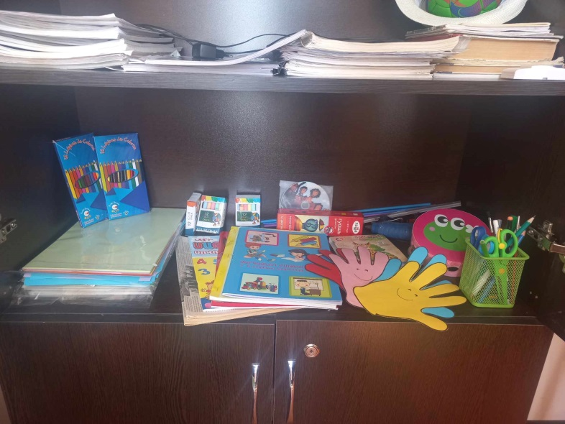
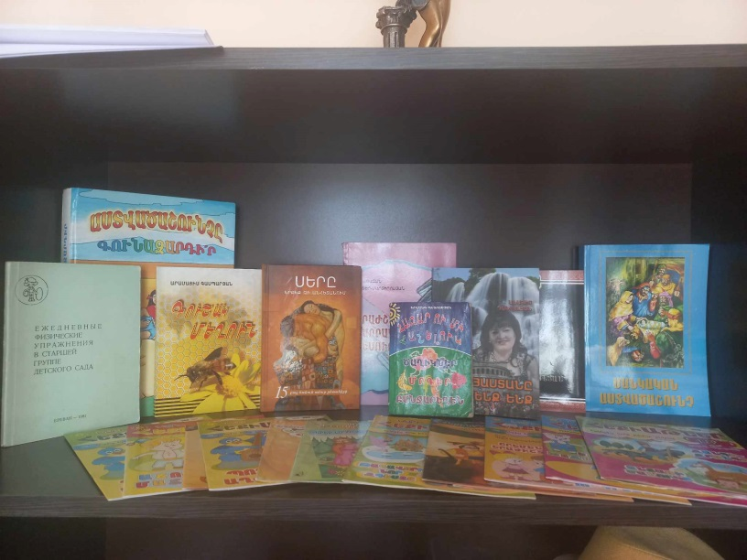
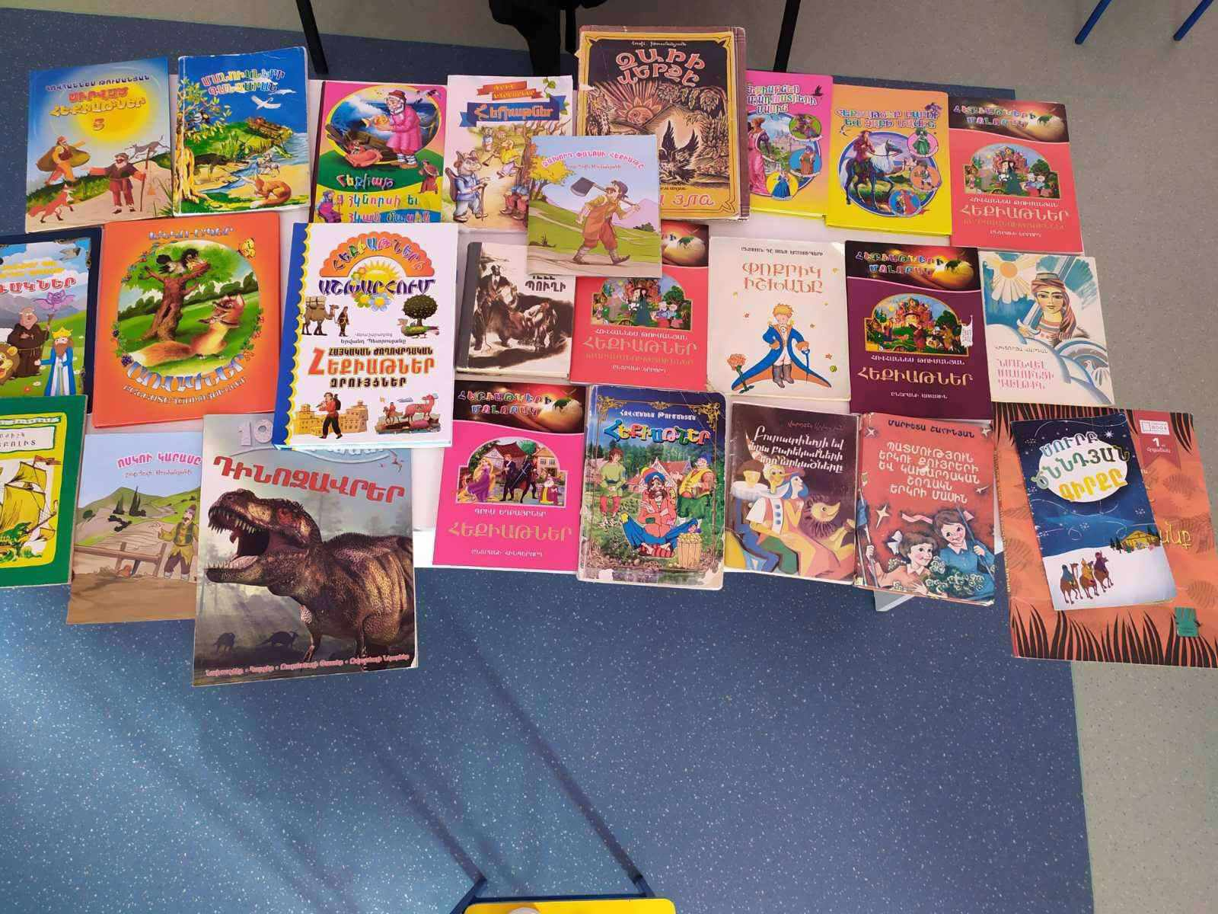
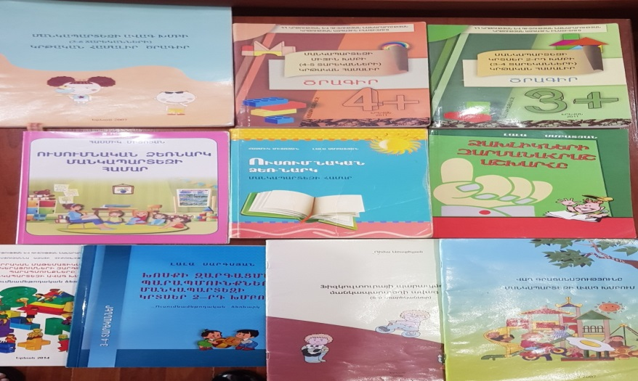
Զարգացնող խաղեր- Ասոցիացիաներ՝ Հանելուկների աշխարհում, Երկրաչափական պատկերներ, Կենդանիներ, Մրգեր և բանջարեղեններ, Տարվա եղանակներ, Բանջարեղեններ
Ուսուցողական քարտեր- Թվեր, վայրի կենդանիներ, ընտանի կենդանիներ, հայերեն տառեր, երկրաչափական պատկերներ, տրանսպորտային միջոցներ, գույներ, միջատներ, հագուստ, փոխադրամիջոցներ, բնության երևույթներ, պտղատու ծառեր, թռչուններ, սողուններ, երաժշտական գործիքներ, ճանապարհային երթևեկության կանոններ, մասնագիտություններ,
Հեքիաթների գրքեր- Հովհ. Թումանյան հեքիաթները,Անտառի մանուկը, Երեք խոզուկները, Ուլիկը, Պույ-Պույ մկնիկը, Առակներ, Պոչատ աղվեսը,Նռան հատը,Աճուճ-մաճուճ,Հենզելն ու Գրետելը,Անագե զինվորիկը,Թագավորի նոր զգեստը,Երեք արջի հեքաթը,Կոկորդիլոս Գենան Մեդիագրագիտությանն ուղղված հեքիաթներ՝ Թվային պոչ, Լինում է, չի լինում առցանց, Կըտ-կըտ Ճուտիկը
Մասնագիտական գրականություն- Լ. Սմբատյան Խաղ և խաղ-զվարճանքների կազմակերպումը մանկապարտեզում, Լ. Սմբատյան Մայրենի լեզվի դիդակտիկ խաղերի կազմակերպումը մանկապարտեզում -տարբեր տարիքային խմբերի, Լ.Սմբատյան- Խոսքի զարգացման պարապմունքներ, Ս.Չիբուխչյան- Տարրական մաթեմատիկական պատկերացումների զարգացման պարապմունքները մանկապարտեզի ավագ խմբում, կրթական համալիր ծրագրեր 3-4, 4-5, տարիքային խմբերի համար, ուսումնական ձեռնարկներ՝ Կերպարվեստի պարապմունքների կազմակերպումը մանկապարտեզում,5-6տարեկան երեխաների այլընտրանքային մոդելներով նախադպրոցական կրթության կազմակերպումը՝ դաստիարակի ուղեցույց, Մաթեմատիկայի պարապմունքները մանկապարտեզում, Մանկապարտեզի տնօրենի ուղեցույց , Ծննդից մինչև 6 տարեկան երեխաների զարգացման և կրթական չափորոշիչ,Երաժշտական պարապմունքների կազմակերպումը մանկապարտեզի կրտսեր 2-րդ,միջին և ավագ խմբերում:
Դաստիարակների կողմից ստեղծված խաղեր-, Երկրաչափական պատկերներ, Մոտորիկան զարգացնող խաղեր, Կողմնորոշում տարածության մեջ, Գտիր զույգը, գունաճանաչողությունը զարգացնող խաղեր՝ Գնդեր, Ութոտնուկ, Շնաձուկ, Փուչիկներ և այլն
Տրանսպորտային միջոցներ- Շտապօգնություն, ավտոբուս, բեռնատար մեքենա, մարդատար մեքենա, ոստիկանի, հրշեջ և զինվորական մեքենաներ, կռունկ
Փայտյա խաղալիքներ- Կենդանիների, բանջարեղենի, թռչունների փայտե տախտակներ, ԶարՄան –ի զարգացնող խաղեր:
Պլաստիկե խաղալիքներ- ավազի դույլ իր պարագաներով, բանջարեղեն, մրգեր, կենդանիներ,գլոբուս:
Ուսուցողական պաստառներ- Թվեր, Տառեր Ատամների խնամք, Կենդանաբանական այգի, Սանհանգույց, Բակ, Այգի,Միրգ և բանջարեղեն,Երթևեկության կանոններ,Սողուններ,Տարվա 4 եղանակները,բնության օրացույց,Ձեռքեր:
Հաստատությունում չունենք միջոցառումների անցկացման դահլիճ: Տարվա ընթացքում ապրիլից մինչև հոկտեմբեր բակային տարածքը ծառայում է որպես մարզադահլիճ և միջոցառումների անցկացման վայր: Հաստատության գույքի հագեցվածության ցուցակ(ներկայացված է ստորև)
Դաշնամուր- 3
Պահարան- 8
Մանակական աթոռներ-100
Հեռուստացույց- 3
Մեծ գնդակներ -6
Ցատկոտելու այծիկներ-2
Օղակներ-10

7.ՈՒՍՈՒՄՆԱԿԱՆ ՀԱՍՏԱՏՈՒԹՅԱՆ ՄԱՐԴԿԱՅԻՆ, ՖԻՆԱՆՍԱԿԱՆ ԵՎ ՆՅՈՒԹԱԿԱՆ ՌԵՍՈՒՐՍՆԵՐԻ ԱՐԴՅՈՒՆԱՎԵՏ ՏՆՕՐԻՆՈՒՄ

Ցուցանիշ |  | 2022-2023 ուս.տարի | 2023-2024 ուս.տարի | 2024-2025 ուս.տարի
ա. սան - մանկավարժ հարաբերությունը. | Սան  Մանկավարժ | 2022թ.  Սեպտեմբերի 1-  դրությամբ  65/5 | 2024թ.  Սեպտեմբերի 1-ի դրությամբ  89/7 | 2025թ.  Սեպտեմբերի 1-ի դրությամբ  90/7
բ. սան - սպասարկող անձնակազմ հարաբերությունը. | Սան  Սպաս.  անձնակազմ. | 65/7 | 89/8 | 90/7
գ. սան - վարչական անձնակազմ հարաբերությունը. | Սան  Վարչ.  անձնակազմ | 65/2 | 89/2 | 90/2
դ. խմբերի միջին խտությունը. |  | 30 | 30 | 25
ե. մեկ սանի հաշվով հաստատության տարեկան նախահաշիվը. |  | 44941097.60 ՀՀ դրամ | 72217188.20 ՀՀ դրամ | 362534.8 ՀՀ դրամ
զ. մանկավարժի միջին աշխատավարձը. |  | 123300 ՀՀ դրամ | 123300 ՀՀ դրամ | 807.000 ՀՀ դրամ
է. վարչական աշխատողների միջին աշխատավարձը. |  | 143000 ՀՀ դրամ | 143000 ՀՀ դրամ | 160.000 ՀՀ դրամ
ը. սպասարկող կազմի միջին աշխատավարձը. |  | 70.125 ՀՀ դրամ | 70.125 ՀՀ դրամ | 1204.800 ՀՀ դրամ
թ. հաստատության տարեկան նախահաշվում արտաբյուջետային միջոցների չափը. |  | 0 | 0 | 0
ժ. ծնողների կողմից դրամական ներդրումների տարեկան չափը. |  | Մոտավորապես կկազմի 7150000 | Մոտավորապես կկազմի 800000 | Մոտավորապես կկազմի 6335.120
ժա. սոցիալապես անապահով ընտանիքներից սաների համար հաստատության իրականացրած սոցիալական աջակցության ծրագրերը և դրանց թիվը.  (Եթե այո, ապա նշել այդ ծրագրերը): |  | _____ | ______ | -----------
ժբ. դրամաշնորհային և օրենքով չարգելված այլ աղբյուրներից ներդրումների տարեկան չափը. |  | 0 | 0 | 0
ժգ. աշխատավարձերի վճարման գծով հաստատության տարեկան ծախսերի չափը. |  | Սեպտեմբերից օգոստոս  Մոտավորապես կկազմի 24 մլն ՀՀ դրամ | 21618657.30 մլն ՀՀ դրամ | 25450.282 մլն ՀՀ դրամ
ժդ. կոմունալ վճարների գծով հաստատության տարեկան ծախսերի չափը. |  | 1665787.20 ՀՀ դրամ | 2052235.60 ՀՀ դրամ | 2394.000 ՀՀ դրամ
ժե. նոր գույքի, այդ թվում` սարքավորումների ձեռքբերման գծով հաստատության տարեկան ծախսերի չափը. |  | Լվացարան/  120000ՀՀ դրամ | Սառնարան/245000  Դյուրակիր համակարգիչ/229000 | Գազի հաշվիչ G6 / 35.000ՀՀ դրամ/

Նախորդ 2 ուսումնական տարիների համեմատ 2023-2024ուս տարում մանկավարժական աշխատողների թիվը ավելացել է երկու հոգով՝ հոգեբանի և մեթոդիստի ։
2022-2023 ուս. տարվա առաջին կիսամյակում ավելացել է հաստատության բոլոր աշխատողների միջին աշխատավարձը, քանի որ համայնքի ավագանու 2022 թ․դեկտեմբերի 06-ի որոշմամբ աշխատողների դրույքաչափերի ավելացմանը զուգահեռ ավելացել է նաև նրանց աշխատավարձը :
2023-2025 ուս տարում աշխատողների դրույքաչափերը և նրանց աշխատավարձերը պահպանվել են;
Համայնքի ավագանու 06 դեկտեմբերի 2022թվականի թիվ281-Ա որոշմամբ՝ ներդրվել է արտոնությունների համակարգ մի շարք խմբերի սաների համար, վարձավճարի նվազեցում 50 տոկոսի չափով։
2022-2023 ուստարում աճը պայմանավորված երեխաների թվի ավելացմամբ :
2023-2024 ուս տարում սաստիկ շոգերի պատճառով մանկապարտեզը գործել ՝ 11 ամիս:
2023-2025 ուս տարում աշխատողների դրույքաչափերը և նրանց աշխատավարձերը պահպանվել են;
2024-2025ուս տարում նույնպես սաստիկ շոգերի պատճառով մանկապարտեզը գործել ՝ 11 ամիս:

Խմբերի թիվը` ընթացիկ և նախորդ 2 ուստարիների համար

Խմբերի թիվը | 2022-2023 | 2023-2024 | 2024-2025 |  | Փոփոխությունների դինամիկան (աճ կամ նվազում)
Վաղ տարիքի I
Վաղ տարիքի II
Կրտսեր I
Կրտսեր II | 1 | 1 | 1 |  | -
Միջին | 1 | 1 | 1 |  | -
Ավագ | 1 | 1 | 1 |  | -
Տարատարիք | 0 | 0 | 0
Ազգային փոքրամասնությունների երեխաների համակազմով ձևավորված խումբ | - | - | - |  | -
Ընդամենը` | 3 | 3 | 3
2022-2023 ուսումնական տարում հաստատությունում գործում է սաների 3 խումբ՝ ի հաշիվ մեկ ավագ խմբի բացման։ Խմբերի թվի աճը պայմանավորված է Աբովյան գյուղի 5-6 տարեկան երեխաների ավագ խմբի առկայության անհրաժեշտությունը:
2023-2024 ուս տարում հաստատությունում գործել է 3 խումբ՝ կրտսեր 2-րդ,միջին և ավագ :
2024-2025ուս տարում հաստատությունում գործել է 3 խումբ՝ կրտսեր 2-րդ,միջին և ավագ:
Ըստ խմբերի սաների թիվը` ընթացիկ և նախորդ 2 ուս. տարիների համար
Սաների թիվը | 2022-2023 | 2023-2024 | 2024-2025 | Փոփոխությունների դինամիկան (աճ կամ նվազում)
Վաղ տարիքի I | - | - | - | -
Վաղ տարիքի II | - | - | - | -
Կրտսեր I | - | - | - | -
Կրտսեր II | 27 | 31 | 33 | աճ
Միջին | 27 | 27 | 33 | աճ
Ավագ | 17 | 31 | 30 | նվազում
Տարատարիք | - | - | - | -
Ազգային փոքրամասնությունների երեխաների համակազմով ձևավորված խումբ | 0 | 0 | 0 | -
Ընդամենը՝ | Սեպտեմբերի1-ին 71 | Սեպտեմբերի 1-ին 89 | Սեպտեմբերի  1-ին 96 | աճ

Ընդհանուր տվյալներ սաների վերաբերյալ` ընթացիկ և նախորդ 2 ուստարիների համար
Ցուցանիշ | 2022-2023 | 2023-2024 | 2024-2025 | Փոփոխությունների դինամիկան (աճ կամ նվազում)
Սաների ընդհանուր թիվը ուսումնական տարվա սկզբին` | 71(սեպտեմբերի 1-ի դրությամբ) | 89(սեպտեմբերի 1-ի դրությամբ) | 96(սեպտեմբերի 1-ի դրությամբ) | աճ
Սաների ընդհանուր թիվը ուսումնական տարվա վերջին` տվյալ ուստարվա օգոստոսի 20-ի դրությամբ | 65 | 64 | 65 | -
Ուսումնական տարվա ընթացքում ընդունված սաների թիվը |  | - | - | աճ
Ուսումնական տարվա ընթացքում սաների բացակայությունների միջին թիվը | - | - | - | -
Ուսումնական տարվա ընթացքում ազատված սաների թիվը | - | - | - | աճ

2022-2023 ուս տարում սեպտեմբերի 1-ի դրությամբ հաստատությունում եղել է 71 սան:
2022-2023 ուս. տարում սեպտեմբերին հաստատությունում բացվեց երրորդ ՝ ավագ խումբ:2023թ.-ի օգոստոսի 20-ի դրությամբ եղել է 65 սան:
2023-2024 ուս տարում սեպտեմբերի 1-ի դրությամբ եղել է 89 սան,իսկ 2024թ.-ի օգոստոսի 20-ի դրությամբ 64սան:
2024-2025ուս տարում սեպտեմբերի 1-ի դրությամբ եղել է 96 սան,իսկ 2025թ.-ի օգոստոսի 20-ի դրությամբ 65սան:

9. ՈՒՍՈՒՄՆԱԿԱՆ ՀԱՍՏԱՏՈՒԹՅԱՆ ԾՆՈՂԱԿԱՆ ԽՈՐՀՐԴԻ ՀԱՄԱԳՈՐԾԱԿՑՈՒԹՅՈՒՆԸ ՄԱՆԿԱՎԱՐԺԱԿԱՆ ԵՎ ՎԱՐՉԱԿԱՆ ԱՆՁՆԱԿԱԶՄԻ ՀԵՏ
2024-2025 ուսումնական տարում հաստատությունը սերտ համագործակցել է ծնողական համայնքի հետ, կազմակերպել ծնողական կրթությանը և ծնողների տեղեկացվածության աստիճանի բարձրացմանն ուղղված մի շարք միջոցառումներ։ Ծնողներից շատերը ուստարվա ընթացքում ներգրավված են եղել տարաբնույթ նախագծերում, կատարել կազմակերպչական տարաբնույթ աշխատանքներ, աջակցել հաստատության գործունեության իրականացմանը։ Սակայն ծնողական խորհուրդ որպես այդպիսին ձևավորված չի եղել։ Առանձին տարիքային խմբերի ծնողների հետ հանդիպումների ընթացքում բաց քվեարկությամբ ընտրվել են ակտիվ ծնողներ, որոնք ապահովել են տվյալ խմբի և հաստատության միջև առավել սերտ կապ, իրականացրել կազմակերպչական տարաբնույթ աշխատանքներ, հաստատությանը փոխանցել ծնողական համայնքի կողմից ներկայացված առաջարկներ, բարձրաձայնել խնդիրներ, հաստատության աշխատակազմի հետ համատեղ փնտրել, գտել լուծումներ։ Այդ ծնողների հետ կապը եղել է սերտ և համագործակցային, սակայն նրանց հետ հանդիպումները չեն լուսանկարվել կամ հատուկ կերպով արձանագրվել։ Արձանագրվել են ընդհանուր ծնողական հանդիպումները:

10. ՈՒՍՈՒՄՆԱԿԱՆ ՀԱՍՏԱՏՈՒԹՅԱՆ ԵՎ ՀԱՄԱՅՆՔԻ ՀԱՄԱԳՈՐԾԱԿՑՈՒԹՅՈՒՆ
Ցուցանիշ
ա. ուսումնական հաստատության շենքային պայմանների բարելավման, տարածքի բարեկարգման, ուսումնանյութական բազայի համալրման և այլ աշխատանքներին համայնքի մասնակցությունը, այդ գործում կատարված ներդրումները.  (Նկարագրել համայնքի մասնակցության դեպքերը, մասնակցության ձևը, ներդրման չափը, ամսաթիվը). | Հաստատությունը համայնքային ենթակայության է, հետևաբար հաստատության գործունեությանն առնչվող հարցերը, հատկապես ֆինանսական բնույթի,, կարգավորվում են համայնքի անմիջական մասնակցությամբ։ Հաստատության պահպանման ծախսերից, սննդի, գրենական և տնտեսական պարագաների համար հատկացվող գումարներից զատ, համայնքի կողմից արվեր է հետևյալ ներդրումները  1.120000ՀՀ դրամի հատկացում,խոհանոցի մեծ լվացարան 1 հատ 2023թ  2.Սառնարան/245000 1 հատ 2024թ  3.Դյուրակիր համակարգիչ/229000 1 հատ 2024թ
բ.համայնքային հիմնախնդիրների վերաբերյալ հաստատության աշխատակազմի տեղեկացվածությունը և նրանց մասնակցությունը համայնքի աշխատանքներին, մասնակցության ձևերը, մասնակցություն ունեցած աշխատակիցների տոկոսը.  (Նկարագրել հաստատության աշխատակազմի մասնակցությունը համայնքի աշխատանքներին, մասնակցության ձևերը, մասնակցություն ունեցած աշխատակիցների տոկոսը (վերջին 3 տարում). | Հաստատության աշխատակիցները բնակվում և աշխատում են Աբովյան գյուղում և որպես գյուղի բնակիչներ, անշուշտ, տեղյակ են համայնքային հիմնախնդիրներին։ Նրանք մասնակցում են համայնքային աշխատանքներին. մասնավորապես շաբաթօրյակներին, ծառատունկերին նաև համայնքային տոնական և միջոցառումներին և հիշատակի արարողություններին (Տեառնընդառաջ, Զատիկ, Վարդավառ, Երեխաների պաշտպանության օր, 44 –օրյա պատերազմի Զոհերի ոգեկոչման օր, պատարագ և այլն)  2023թ. մայիսին և նոյեմբերին կազմակերպված ծառատունկին մասնակցել է հաստատության աշխատակիցների 95 տոկոսը, 2024-2025թ շաբաթօրյակին՝ ողջ անձնակազմը ապահովելով 100 տոկոս մասնակցություն։ Տոնական և հիշատակի օրերին կազմակերպված համայնքային միջոցառումներին սովորաբար մասնակցում է աշխատակիցների 50-60 տոկոսը։
գ. ուսումնական հաստատության կողմից համայնքի բնակիչների համար կազմակերպված ու անցկացված միջոցառումները և դրանց թիվը, մասնակից սաների և ծնողների տոկոսը և համայնքի ներկայացուցիչների թիվը.  (Նկարագրել հաստատության կողմից համայնքի բնակիչների համար կազմակերպված միջոցառումները, մասնակից սաների տոկոսը և համայնքի ներկայացուցիչների թիվը. (վերջին 3 տարում). | Աբովյան գյուղում բավական ակտիվ է եղել մշակութային կյանքը, կազմակերպվել են տարաբնույթ համայնքային միջոցառումներ (Զատիկ, Վարդավառ, Երեխաների պաշտպանության օր), որոնց իրենց մասնակցությունն են ունեցել նաև «Արտաշատ համայնքի Աբովյան գյուղի մանկապարտեզ,,ՀՈԱԿ-ի սաները։2022թ-ի հունիսի 1-ին հաստատության ավագ խմբի սաները երաժշտական համարներով ելույթ ունեցան Աբովյան գյուղի մշակույթի տան բակում կազմակերպած միջոցառմանը՝ նվիրված ,,Երեխաների պաշտպանության օրվան,, 2022թ.-ի սեպտեմբեր ամսին ,,Արտաշատ համայնքի Աբովյան գյուղի մանկապարտեզ,, ՀՈԱԿ-ի սաները ,,Խաղաղ ապրել,, թեմայով նկարահանեցին երաժշտական տեսահոլովակ,այնուհետև դեկտեմբեր ամսին հաստատուտյունը ծնողների և սաների մասնակցությամբ մասնակցեց Արտաշատի համայնքապետարանի կազմակերպած,,Ամանորյա զարդարանք,, մրցույթիվ և գրավեց 2-րդ տեղը և ստացավ Շնորհակալագիր:
դ.ուսումնական հաստատության կողմից հասարակական կազմակերպությունների հետ համատեղ իրականացված կրթական ծրագրերը, դրանց թիվը և մասնակիցների թիվը՝ ըստ ծրագրերի.  (Նկարագրել կրթական ծրագրերը, որոնք իրականացնում են հաստատությունը և ՀԿ-ները համատեղ, ծրագրի տևողությունը, թիվը, մասնակից սաների և աշխատակիցների թիվ). | Նման նախագծեր առայժմ չեն իրականացվել։
ե.ուսումնական հաստատությունը համագործակցում է իրեն սպասարկող Տարածքային մանկավարժահոգեբանական կենտրոնի հետ.

զ.ուսումնական հաստատությունը համագործակցոմ է համայնքում գործող բժշկակական հաստատության հետ՝ ԿԶԱՊԿ ունեցող երեխաների հայտնաբերելու եւ ն/դ կրթության մեջ ներգրավելու նապատով. | Նման փորձառություն դեռևս չկա։
Է.ուսումնական հաստատությունը համագործակցում է համայնքի հանրակրթական դպրոցների հետ՝ իր սաների սահուն անցումը կրթական հաջորդ մակարդակ ապահովելու նպատակով. | ----------

Մանկապարտեզի մասնակցությունը համայնքային շաբաթօրյակին՝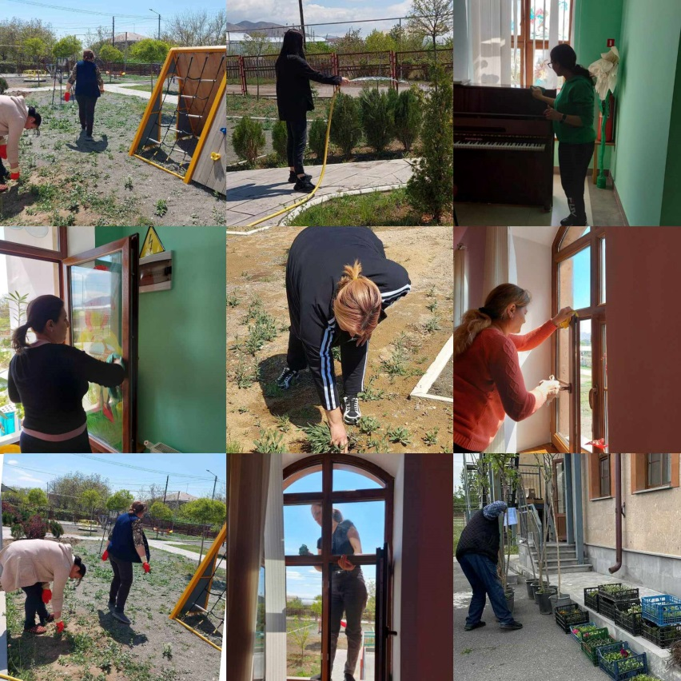

11. ՈՒՍՈՒՄՆԱԿԱՆ ՀԱՍՏԱՏՈՒԹՅՈՒՆՈՒՄ ՆԵՐԱՌԱԿԱՆՈՒԹՅԱՆ ԵՎ ՀԱՎԱՍԱՐՈՒԹՅԱՆ ԱՊԱՀՈՎՈՒՄ

Ցուցանիշ | Կատարել նշում համապատասխան փաստաթղթի, միջոցառման և գույքի առկայության մասին.
ա. ուսումնական հաստատությունում բոլոր սաների համար հասանելի եւ հավասարապես որակյալ կրթության կազմակերպման նպատակով հաստատության տարեկան պլանում սահմանված են գործողություններ.  (Եթե այո, ապա կատարել հղում). | ------------------
բ. ուսումնական հաստատության տարեկան աշխատանքային պլանում ներկայացված են ԿԶԱՊԿ ունեցող սաների կրթության կազմակերպման որակի բաձրացմանը նպաստող միջոցառումներ, այդ թվում` մանկավարժների, դաստիարակների օգնականների վերապատրաստումներ.  (Եթե այո, ապա թվարկել համապատասխան միջոցառումները). | ---------------
գ.վերջին հինգ տարում մանկավարժական աշխատողները մասնակցել են վերապատրաստումների, այդ թվում՝ «Համընդհանուր ներառական կրթություն» թեմայով.  (Եթե այո, ապա նշել վերապատրաստող կազմակերպությունը, վերապատրաստման ամսաթիվը և տևողությունը ժամերով, ինչպես նաև մեկնաբանել դրա արդյունավետությունը). | --------------
դ. վերջին հինգ տարում ներառական կրթության թեմաներով վերապատրաստում անցած դաստիարակների օգնականների թիվը.  (Եթե այո, ապա նշել վերապատրաստված դաստիարակի օգնականների թիվը). | --------------
12. ՈՒՍՈՒՄՆԱԿԱՆ ՀԱՍՏԱՏՈՒԹՅԱՆ ՌԵՍՈՒՐՍՆԵՐԸ՝ ՈՒՂՂՎԱԾ ԿԶԱՊԿ ՈՒՆԵՑՈՂ ՍԱՆԵՐԻ ԽՆԱՄՔԻՆ ԵՎ ԴԱՍՏԻԱՐԱԿՈՒԹՅԱՆԸ . ՈՒՍՈՒՄՆԱԿԱՆ ՄԻՋԱՎԱՅՐԻ ՀԱՐՄԱՐԵՑՈՒՄԸ ՆՐԱՆՑ ԿԱՐԻՔՆԵՐԻՆ
Ցուցանիշ | Կատարել նշում համապատասխան փաստաթղթի և գույքի առկայության մասին
ա. ուսումնական հաստատությունում ամենուրեք (խմբասենյակներ, դահլիճներ, գրադարաններ և այլն)տեղաշարժման տարբեր խնդիրներ ունեցող անձանց համար ապահովված է ֆիզիկական մատչելիություն.  (Եթե այո, ապա նկարագրել ինչպիսի պայմաններ են ստեղծված տեղաշարժման տարբեր խնդիրներ ունեցող անձնաց համար ֆիզիկական մատչելիության ապահովման համար). | ——————
բ. ուսումնական հաստատությունն ունի ԿԶԱՊԿ ունեցող սաների մանկավարժահոգեբանական աջակցության թիմ (հատուկ մանկավարժ, սոցմանկավարժ, հոգեբան և այլն).  (Եթե այո, ապա թվարկել հոգեբանամանկա վարժական աջակցության հաստիքները, նշել ինչպես է կազմակերպվում նրանց աշխատանքը: Նկարագրել նաև ներառականության ուղղությամբ համապատասխան աշխատողների պարտակա- նությունների շրջանակը, կրթության և զարգացման առանձնահատուկ պայմաններ կարիք ունեցող սաների հետ վարվող աշխանքները, լրացուցիչ հաստիքների կարիքը և այլն: Հաշվարկել մանկավարժա-հոգեբանական աջակցության թիմի աշխատակիցների թվի հարաբերակցությունը ԿԶԱՊԿ ունեցող սաների թվին): | ——————
գ. ԿԶԱՊԿ ունեցող սաներն ապահովված են ֆիզիկական և ճանաչողական զարգացման համար անհրաժեշտ խաղային նյութերով, պիտույքներով, հարմարանքներով, այլ պարագաներով.  (Եթե այո, ապա թվարկել, թե ինչ ուսումնամեթոդական նյութեր ունի հաստա-տությունը ԿԶԱՊԿ ունեցող սաների համար, դրանց քանակը, ձեռք բերման տարեթիվը, ֆիզիկական վիճակը, օգտագործման հաճախականությունն ու արդյունավետությունը և այլն: Նշել նաև լրացուցիչ սարքավորումների և ուսումնամեթոդական նյութերի կարիքը). | --------------
դ. ուսումնական հաստատության խմբասենյակների դասավորվածությունն այնպիսին է, որ ԿԶԱՊԿ ունեցող սաները մեկուսացված չեն.  (Եթե այո, ապա նկարագրել կրթության և զարգացման առանձնահատուկ պայմանների կարիք ունեցող սաների համար կրթության և խնամքի կազմակերպման պայմանները, խմբասենյակների դասավորվածությունը). | ———————
ե. ուսումնական հաստատությունն ունի ռեսուրս-սենյակ` ԿԶԱՊԿ ունեցող սաների հետ իրականացվող անհատական եւ խմբային աշխատանքների համար.  (Եթե այո, ապա նկարագրել կրթության և զարգացման առանձնահատուկ պայմանների կարիք ունեցող սաների համար նախատեսված ռեսուրս-սենյակի ֆիզիկական վիճակը, չափերը, հագեցվածությունը սարքավորումներով, սենյակի օգտագործման հաճախականությունը: Նշել նաև լրացուցիչ սարքավորումների և ուսումնամեթոդական նյութերի կարիքը). | ——————

13. ԿԶԱՊԿ ՈՒՆԵՑՈՂ ՍԱՆԵՐԻ ԿԱՐԻՔՆԵՐԻ ՀԱՇՎԱՌՈՒՄԸ ՈՒՍՈՒՄՆԱԴԱՍՏԻԱՐԱԿՉԱԿԱՆ ԳՈՐԾԸՆԹԱՑՈՒՄ.
Ցուցանիշ | Կատարել նշում համապատասխան փաստաթղթի առկայության մասին
ա. անհատական ուսուցման և զարգացման պլանները մշակվում են` համաձայն նախադպրոցական կրթության պետական կրթական չափորոշչի և նախադպրոցական կրթական ծրագրերի՝ հաշվի առնելով սաների կարիքները, ընդունակությունները, հնարա-վորությունները, ձեռքբերումները և առաջընթացը.  (Եթե այո, ապա մանրամասնել). | ———
բ.մանկավարժները գիտակցում են ներառականության վերաբերյալ կարծրատիպերի առկայությունը, դրանց վերացման անհրաժեշտությունը և անհատական խորհրդատվությունների, ծնողական ժողովների միջոցով իրականացնում են իրազեկման եւ կարծրատիպերի կոտրմանն ուղղված աշխա- տանքներ.  (Մանկավարժների դիրքորոշումը պարզելու նպատակով անհրաժեշտ է իրականացնել հարցումներ մանկավարժների, սպասարկող և վարչական անձնակազմերի, ինչպես նաև ծնողների շրջանում). | ———
գ. մանկավարժներն ունեն հավասար վերաբերմունք բոլոր սաների նկատմամբ` անկախ նրանց միջև եղած տարբերություններից և առանձնահատկություններից.  (Մանկավարժների վերաբերմունքը պարզելու նպատակով անհրաժեշտ է իրականացնել հարցումներ մանկավարժների, սպասարկող և վարչական անձնակազմերի, ինչպես նաև ծնողների շրջանում). | ՝  ---------
դ. մանկավարժները կարողանում են կարծրատիպերամրապնդող վարքագիծ կամ երևույթ հայտնաբերել և ուսումնական նյութերում և հաղթահարել նույնիսկ սեփական վարքագծում. (Ներառական կրթության վերաբերյալ կարծրատիպերի առկայությունը հայտաբերելու և հաղթահարելու նպատակով անհրաժեշտ է իրականացնել հարցումներ մանկավարժների, սպասարկող և վարչական անձնակազմերի, ինչպես նաև ծնողների շրջանում): | ———

Ցուցանիշ | Կատարել նշում համապատասխան փաստաթղթի առկայության մասին
ա. անհատական ուսուցման և զարգացման պլանները մշակվում են` համաձայն նախադպրոցական կրթության պետական կրթական չափորոշչի և նախադպրոցական կրթական ծրագրերի՝ հաշվի առնելով սաների կարիքները, ընդունակությունները, հնարա-վորությունները, ձեռքբերումները և առաջընթացը.  (Եթե այո, ապա մանրամասնել). | ———
բ.մանկավարժները գիտակցում են ներառականության վերաբերյալ կարծրատիպերի առկայությունը, դրանց վերացման անհրաժեշտությունը և անհատական խորհրդատվությունների, ծնողական ժողովների միջոցով իրականացնում են իրազեկման եւ կարծրատիպերի կոտրմանն ուղղված աշխա- տանքներ.  (Մանկավարժների դիրքորոշումը պարզելու նպատակով անհրաժեշտ է իրականացնել հարցումներ մանկավարժների, սպասարկող և վարչական անձնակազմերի, ինչպես նաև ծնողների շրջանում). | ———
գ. մանկավարժներն ունեն հավասար վերաբերմունք բոլոր սաների նկատմամբ` անկախ նրանց միջև եղած տարբերություններից և առանձնահատկություններից.  (Մանկավարժների վերաբերմունքը պարզելու նպատակով անհրաժեշտ է իրականացնել հարցումներ մանկավարժների, սպասարկող և վարչական անձնակազմերի, ինչպես նաև ծնողների շրջանում). | ՝  ---------
դ. մանկավարժները կարողանում են կարծրատիպերամրապնդող վարքագիծ կամ երևույթ հայտնաբերել և ուսումնական նյութերում և հաղթահարել նույնիսկ սեփական վարքագծում. (Ներառական կրթության վերաբերյալ կարծրատիպերի առկայությունը հայտաբերելու և հաղթահարելու նպատակով անհրաժեշտ է իրականացնել հարցումներ մանկավարժների, սպասարկող և վարչական անձնակազմերի, ինչպես նաև ծնողների շրջանում): | ———
14. ՏԵՂԵԿՈՒԹՅՈՒՆՆԵՐ ԿԶԱՊԿ ՈՒՆԵՑՈՂ ՍԱՆԵՐԻ ՎԵՐԱԲԵՐՅԱԼ.

Ցուցանիշ | 20222023ուս.տարի | 2023-2024 ուս.տարի | 2024-2025  ուս. տարի
ա. ուսումնական հաստատության այն սաների թիվը և տոկոսը, որոնք ունեն ԿԶԱՊԿ. | - | - | -
բ. ԿԶԱՊԿ ունեցող սաների բացակայությունների տարեկան միջին թիվը` օր/սան. | - | - | -
գ. լրացուցիչ կրթական ծրագրերում ներառվող՝ ԿԶԱՊԿ ունեցող սաների թիվը և տոկոսը. | - | - | -
15. ՏԵՂԵԿՈՒԹՅՈՒՆՆԵՐ ՈՒՍՈՒՄՆԱԿԱՆ ՀԱՍՏԱՏՈՒԹՅՈՒՆՈՒՄ ՍԵՌԵՐԻ ՀԱՐԱԲԵՐԿՑՈՒԹՅԱՆ ԵՎ ԱԶԳԱՅԻՆ ՓՈՔՐԱՄԱՍՆՈՒԹՅՈՒՆՆԵՐԻ ԵՐԵԽԱՆԵՐԻ ՎԵՐԱԲԵՐՅԱԼ

Ցուցանիշ | 2022-2023 ուստարի | 2023-2024 ուստարի | 2024-2025 ուս. տարի
ա. սեռերի հարաբերակցությունը | 40 տղա  25աղջիկ | 39 տղա  25 աղջիկ | 55 տղա  41 աղջիկ
բ. ուսումնական հաստատությունում ընդգրկված ազգային փոքրամասնությունների երեխաների թիվը և տոկոսը. | - | - | -

